Zmiana miejscowego planu zagospodarowania przestrzennego dla części obszaru zespołu osadniczego Burzenin – Witów – Strumiany

Prognoza oddziaływania na środowisko

URZĄD GMINY BURZENIN
UL. SIERADZKA 1
98-260 BURZENIN
Opracował:
mgr inż. Maciej Niżborski
Data wykonania:
15 marca 2018 r.


Spis Treści
1. Wprowadzenie 4
1.1. Cel, zakres prognozy, powiązania z innymi dokumentami 4
1.2. Metody zastosowane przy sporządzaniu prognozy 6
1.3. Ustalenia i główne cele projektu miejscowego planu zagospodarowania przestrzennego 8
2. Charakterystyka środowiska 9
2.1. Położenie fizyczno-geograficzne 9
2.2. Budowa geologiczna 11
2.3. Wody powierzchniowe 12
2.4. Wody podziemne 13
2.5. Klimat 14
2.6. Gleby 15
2.7. Zasoby leśne 16
2.8. Zasoby naturalne 16
2.9. Środowisko przyrodnicze 16
2.10. Obszary chronione na podstawie ustawy z 16 kwietnia 2004 r. o ochronie przyrody 17
2.11. Krajobraz 18
2.12. Zabytki i obiekty o wartościach kulturowych 19
3. Stan środowiska 19
3.1. Wody powierzchniowe 19
3.2. Wody podziemne 20
3.3. Powietrze atmosferyczne 21
3.4. Klimat akustyczny 23
3.5. Promieniowanie elektromagnetyczne 23
4. Ocena potencjalnych zmian stanu środowiska przy braku realizacji ustaleń planu 23
5. Istniejące problemy ochrony środowiska istotne z punktu widzenia realizacji projektowanego dokumentu, w szczególności dotyczące obszarów podlegających ochronie na podstawie ustawy z dnia 16 kwietnia 2004 r. o ochronie przyrody 24
6. Cele ochrony środowiska ustanowione na szczeblu międzynarodowym, wspólnotowym i krajowym 24
7. Skutki dla środowiska wynikające z realizacji ustaleń planu 26
7.1. Przyjęte założenia 26
7.2. Prognoza skutków wpływu ustaleń miejscowego planu zagospodarowania przestrzennego na środowisko przyrodnicze 27
8. Analiza i ocena wpływu na poszczególne komponenty środowiska we wzajemnym powiązaniu 29
8.1. Wpływ na gleby i powierzchnię ziemi 29
8.2. Wpływ na wody powierzchniowe i podziemne 29
8.3. Wpływ na powietrze atmosferyczne 29
8.4. Wpływ na klimat akustyczny 30
8.5. Wpływ na różnorodność biologiczną, świat roślin, zwierząt i grzybów 30
8.6. Wpływ na klimat lokalny 31
8.7. Wpływ na krajobraz, zabytki i zasoby naturalne 31
8.8. Wpływ na zdrowie ludzi 31
9. Rozwiązania mające na celu zapobieganie, ograniczenie lub kompensację przyrodniczą negatywnych oddziaływań na środowisko 32
10. Możliwości rozwiązań alternatywnych 34
11. Przewidywane możliwości transgranicznego oddziaływania na środowisko 34
12. Propozycje dotyczące przewidywanych metod analizy skutków realizacji postanowień projektowanego planu oraz częstotliwości jej przeprowadzania 35
13. Streszczenie w języku niespecjalistycznym 36
14. Załączniki 39

Wprowadzenie

Cel, zakres prognozy, powiązania z innymi dokumentami
Prognoza oddziaływania na środowisko jest opracowaniem sporządzanym w ramach strategicznej oceny oddziaływania na środowisko. Art. 46 ustawy z dnia 3 października 2008 r. o udostępnianiu informacji o środowisku i jego ochronie, udziale społeczeństwa w ochronie środowiska oraz ocenach oddziaływania
na środowisko (tekst jednolity: Dz.U. z 2017 r., poz. 1405 z późn. zm.), zwanej dalej ustawą o udostępnianiu informacji, określa jakie dokumenty wymagają przeprowadzenia strategicznej oceny oddziaływania
na środowisko, natomiast z art. 51 ust. 1 tejże ustawy wynika, że konieczność wykonania prognozy dotyczy między innymi miejscowego planu zagospodarowania przestrzennego (lub jego zmiany). Zatem opracowując zmianę miejscowego planu zagospodarowania przestrzennego (dalej: miejscowy plan/mpzp) należy przeprowadzić postępowanie w tym zakresie i sporządzić prognozę oddziaływania na środowisko, chyba,
że zachodzą przesłanki określone w art. 48 ww. ustawy, dotyczące odstąpienia od przeprowadzenia oceny.
W przypadku przedmiotowego projektu zmiany planu nie stwierdzono powodów do odstąpienia
od sporządzenia prognozy oddziaływania na środowisko.
Zgodnie z art. 51 ust. 2 ustawy, prognoza oddziaływania na środowisko:

zawiera:

informacje o zawartości, głównych celach projektowanego dokumentu oraz jego powiązaniach
z innymi dokumentami,

informacje o metodach zastosowanych przy sporządzaniu prognozy,

propozycje dotyczące przewidywanych metod analizy skutków realizacji postanowień projektowanego planu oraz częstotliwości jej przeprowadzania,

informacje o możliwym transgranicznym oddziaływaniu na środowisko,

streszczenie sporządzone w języku niespecjalistycznym,

oświadczenie autora, o którym mowa w art. 74a ust. 2, stanowiące załącznik do prognozy;

określa, analizuje i ocenia:

istniejący stan środowiska,

potencjalne zmiany stanu środowiska przy braku realizacji postanowień projektowanego dokumentu,

przewidywane znaczące oddziaływania na środowisko przy realizacji postanowień projektowanego dokumentu,

istniejące problemy ochrony środowiska istotne z punktu widzenia realizacji projektowanego dokumentu,

cele ochrony środowiska ustanowione na szczeblu międzynarodowym, wspólnotowym i krajowym istotne z punktu widzenia projektowanego dokumentu oraz sposoby, w jakich te cele zostały uwzględnione;

przedstawia:

rozwiązania mające na celu zapobieganie, ograniczanie lub kompensację przyrodniczą negatywnych oddziaływań na środowisko,

możliwości rozwiązań alternatywnych w odniesieniu do obszarów chronionych na podstawie ustawy
z dnia 16 kwietnia 2004 r. o ochronie przyrody.
Niniejsze opracowanie powstało w celu dokonania oceny wpływu na środowisko realizacji ustaleń miejscowego planu zagospodarowania przestrzennego, zainicjowanego dnia 16 sierpnia 2017 roku Uchwałą
Nr XXXII/229/17 Rady Gminy Burzenin w sprawie przystąpienia do sporządzenia zmiany miejscowego planu zagospodarowania przestrzennego dla części obszaru zespołu osadniczego Burzenin – Witów – Strumiany.

Obszar opracowania o powierzchni ok. 0,33 ha zlokalizowany jest w województwie łódzkim,
na terenie powiatu sieradzkiego oraz gminy i wsi Burzenin, w rejonie skrzyżowania ulic Rynek oraz Złoczewskiej. Granice mpzp przedstawia rysunek niniejszej prognozy oraz załącznik graficzny nr 1
do projektu uchwały w sprawie miejscowego planu, tj. rysunek planu w skali 1:1000.
Zakres i stopień szczegółowości niniejszej prognozy został uzgodniony z Państwowym Powiatowym Inspektorem Sanitarnym w Sieradzu (pismo znak: PPIS.ZNS.461.246.20.2017 z dnia 11.12.2017 r.) oraz
z Regionalnym Dyrektorem Ochrony Środowiska w Łodzi (pismo znak: WOOŚ.411.300.2017.AJa z dnia 05.12.2017 r.).
Projekt zmiany miejscowego planu zagospodarowania przestrzennego dla części obszaru zespołu osadniczego Burzenin – Witów – Strumiany powiązany jest z następującymi dokumentami:

Planem zagospodarowania przestrzennego województwa łódzkiego, zatwierdzonego przez Sejmik Województwa Łódzkiego uchwałą Nr LX/1648/10 z dnia 21 września 2010 r. (Dziennik Urzędowy Województwa Łódzkiego z 2010 r. Nr 367 poz. 3485),

Zmianą studium uwarunkowań i kierunków zagospodarowania przestrzennego gminy Burzenin, przyjętą Uchwałą Nr XXX/217/2017 Rady Gminy Burzenin z dnia 14 czerwca 2017 r. (dalej: SUiKZP),

Opracowaniem ekofizjograficznym opracowanym na potrzeby projektów prac planistycznych dotyczących gminy Burzenin, marzec 2007,

Miejscowym planem zagospodarowania przestrzennego dla obszaru zespołu osadniczego Burzenin – Witów – Strumiany w gminie Burzenin, przyjętym Uchwałą Nr XXVII/174/05 Rady Gminy Burzenin z dnia 23 lutego 2005 r.

Zgodnie z ustaleniami SUiKZP, przedmiotowy obszar w całości został przeznaczony pod tereny zabudowy mieszkalno-usługowej. Obowiązują dla nich następujące kierunki polityki funkcjonalno – przestrzennej:
„(…) Tereny te stanowić będą przestrzeń dla koncentracji usług z możliwością lokalizacji funkcji mieszkaniowej. Studium zakłada w nich sytuowanie budynków mieszkalnych jednorodzinnych, mieszkalno-usługowych bądź usługowych. Dopuszcza się lokalizację zabudowy usługowej i rzemieślniczej niezależnie od występowania funkcji mieszkaniowej. W przypadku realizacji obiektu usługowego zaleca się realizację miejsc postojowych w ilości przewidzianej dla zabudowy usługowej. Dla wyznaczonych terenów koniecznym jest wyznaczenie sieci komunikacyjnej zapewniającej dostęp do nowej zabudowy oraz właściwe powiązanie z istniejącym zewnętrznym układem drogowym. Ponadto dopuszcza się lokalizacje placów zabaw, boisk, trybun, terenowych urządzeń sportowych oraz związanej z nimi infrastruktury.”
Minimalne i maksymalne parametry i wskaźniki urbanistyczne:

max. intensywność zabudowy: 0,8,

max. powierzchnia zabudowy: 60%,

min. udział powierzchni biologicznie czynnej: 20%,

max. wysokość budynków:

mieszkalnych, mieszkalno-usługowych, usługowych, rzemieślniczych: 10 m,

pozostałych: 6 m.
Studium wykłada, że powyższe wartości należy traktować jako proponowane, oczekiwane standardy ubanistyczne, a podczas sporządzania mpzp – jako wartości wyjściowe, które każdorazowo po uprzedniej analizie należy dostosować do zamierzeń planistycznych.

Obowiązujący na obszarze znajdującym się w granicach projektowanego opracowania miejscowy plan przewiduje przeznaczenia terenów o następujących symbolach:

A11bU₁: teren zabudowy usługowej o charakterze publicznym,

A16MN-U: teren zabudowy mieszkaniowej i usługowej,

A20MN: teren zabudowy mieszkaniowej – jednorodzinnej.
Dla terenu A11bU₁ ustalono przeznaczenie podstawowe w postaci usług publicznych administracji i kultury orz dopuszczalne – inne usługi publiczne i niepubliczne związane z zaspokajaniem zbiorowych potrzeb ludności wraz z funkcją mieszkalną. Dla A16MN-U przewidziano mieszkaniowo-usługowe przeznaczenie podstawowe (w pierzejach Rynku), usługi o charakterze publicznym w ramach przeznaczenia dopuszczalnego oraz zabudowę garażową, magazynową i gospodarczą związaną z zapleczem usług jako przeznaczenie uzupełniające. Natomiast dla A20MN – zabudowę mieszkaniową jednorodzinną
z dopuszczeniem lokalizacji pomieszczeń usługowych oraz nową zabudowę usługową na zasadach określonych w uchwale.
Stwierdza się zgodność w zakresie przeznaczeń terenów ustaleń obowiązującego miejscowego planu
z wytycznymi SUiKZP oracz częściową niezgodność parametrów i wskaźników zabudowy (np. min. udziału powierzchni biologicznie czynnej).
Wśród najistotniejszych zmian, jakich dokonano w projektowanym planie względem obowiązującego mpzp wymienia się:

wprowadzenie nowych wartości parametrów i wskaźników zabudowy;

wprowadzenie dodatkowych parametrów i wskaźników zabudowy (m.in. intensywność zabudowy, rodzaj, materiał i kolor pokrycia dachowego);

określenie szczególnych warunków zagospodarowania terenów oraz ograniczeń w ich użytkowaniu, w tym zakazu zabudowy związanej z poszczególnymi funkcjami (tj. gospodarowania odpadami, obróbki kamieni, metali lub drewna z wyjątkiem wyrobów jubilerskich, handlu opałem, warsztatów i myjni samochodowych, stacji pali oraz zakładów pogrzebowych);

dostosowanie do obowiązujących przepisów prawa.
Zatem analizowany projekt uwzględnia wytyczone przez SUiKZP kierunki polityki przestrzennej, dostosowuje swoje ustalenia do aktualnych przepisów prawa, wprowadza bardziej precyzyjne wytyczne
z zakresu zasad ochrony i kształtowania ładu przestrzennego oraz parametrów i wskaźników kształtowania zabudowy i zagospodarowania terenu, jak również ogranicza pulę możliwych do realizacji usług, mając tym samym na względnie środowisko przyrodnicze. Wobec powyższego przewiduje się, że jego realizacja będzie skutkowała kształtowaniem zagospodarowania owej przestrzeni w sposób bardziej kontrolowany, szczegółowy i w większym stopniu odpowiadający uwarunkowaniom funkcjonalno-przestrzennym, zasadom zachowania ładu przestrzennego, oczekiwaniom społecznym oraz potrzebom ochrony środowiska naturalnego.
Na podstawie powyższej analizy wstępnie wnioskuje się, iż ustalenia projektowanego miejscowego planu
w ujęciu ogólnym nie wpłyną w sposób negatywny na stan środowiska przyrodniczego.

Metody zastosowane przy sporządzaniu prognozy
Metoda przyjęta przy sporządzaniu niniejszej prognozy składa się z następujących elementów:

etapu wstępnego, obejmującego rozpoznanie stanu środowiska przyrodniczego,

analizy planowanych celów i kierunków w zakresie zagospodarowania przestrzennego terenu,

identyfikacji, określenia i oceny wpływu realizacji ustaleń zmiany miejscowego planu na środowisko (przedstawiono w sposób opisowy),

sformułowania lub korekty zaproponowanych rozwiązań zapobiegających, minimalizujących
/ograniczających wpływ skutków ustaleń miejscowego planu na środowisko.

W celu rozpoznania stanu środowiska wykorzystane zostały dostępne materiały źródłowe, w tym dokumenty planistyczne i opracowania ekofizjograficzne oraz literatura:

informacje:

Ministerstwa Środowiska (www.mos.gov.pl),

Generalnej Dyrekcji Ochrony Środowiska (www.gdos.gov.pl),

Wojewódzkiego Inspektoratu Ochrony Środowiska w Łodzi (www.wios.lodz.pl),

Regionalnej Dyrekcji Ochrony Środowiska w Łodzi (www.lodz.rdos.gov.pl),

Krajowego Zarządu Gospodarki Wodnej w Warszawie (www.kzgw.gov.pl/),

Państwowego Instytutu Geologicznego w Warszawie (http://www.pgi.gov.pl),

Państwowej Służby Hydrologicznej w Warszawie (http://www.psh.gov.pl),

Głównego Urzędu Statystycznego (www.gus.pl),

www.klimada.mos.gov.pl,

www.meteoblue.com;

materiały i literatura:

Chmielewski T. J. 2012. Systemy krajobrazowe. Struktura-Funkcjonowanie-Planowanie, PWN Warszawa,

Kłonowski M., Wojtkowiak A., Mapa hydrogeologiczna Polski w skali 1:50000, PIG, Warszawa
2000,

Kondracki J., Geografia regionalna Polski, PWN, Warszawa 1998,

Matuszkiewicz W., Przewodnik do oznaczania zbiorowisk roślinnych Polski, Warszawa 2008,

Roczna ocena jakości powietrza w województwie łódzkim w 2016 r., Wojewódzki Inspektorat Ochrony Środowiska w Łodzi, Łódź 2017 r.;

Roczna ocena jakości powietrza w województwie łódzkim w 2015 r., Wojewódzki Inspektorat Ochrony Środowiska w Łodzi, Łódź 2016 r.;

Opracowanie ekofizjograficzne opracowane na potrzeby projektów prac planistycznych dotyczących gminy Burzenin, marzec 2007,

Miejscowy plan zagospodarowania przestrzennego dla obszaru zespołu osadniczego Burzenin
– Witów – Strumiany w gminie Burzenin, przyjęty Uchwałą Nr XXVII/174/05 Rady Gminy Burzenin
z dnia 23 lutego 2005 r.

Plan zagospodarowania przestrzennego województwa łódzkiego, zatwierdzony przez Sejmik Województwa Łódzkiego uchwałą Nr LX/1648/10 z dnia 21 września 2010 r. (Dziennik Urzędowy Województwa Łódzkiego z 2010 r. Nr 367 poz. 3485);

Zmiana studium uwarunkowań i kierunków zagospodarowania przestrzennego gminy Burzenin, przyjętą Uchwałą Nr XXX/217/2017 Rady Gminy Burzenin z dnia 14 czerwca 2017 r. (dalej: SUiKZP),

Analiza stanu gospodarki odpadami komunalnymi na terenie Gminy Burzenin za 2016 rok, kwiecień 2017 r.;

Plan gospodarki niskoemisyjnej dla Gminy Burzenin, Zespół WGS84 Polska Sp. z o.o., Milanówek, kwiecień 2015 r.;

Plan gospodarowania wodami na obszarze dorzecza Odry, Rozporządzenie Rady Ministrów z dnia
18 października 2016 r.,

Strategia Rozwoju Gminy Burzenin na lata 2013 – 2020, luty 2013.

dodatkowe informacje i materiały udostępnione przez Urząd Gminy Burzenin;

przepisy prawa – m.in. z zakresu gospodarki przestrzennej i ochrony środowiska;

wizja terenowa z inwentaryzacją fotograficzną.

Zgodność projektowanych rozwiązań planistycznych z uwarunkowaniami przyrodniczymi oceniono
m.in. na podstawie dostępnych opracowań ekofizjograficznych, w tym opracowania sporządzonego
na potrzeby projektów prac planistycznych, dotyczących gminy Burzenin, w którym poza dokonaniem charakterystyki i diagnozy stanu, dokonano oceny przydatności środowiska dla nowych form zagospodarowania terenu.
Zasadniczą częścią niniejszego opracowania jest identyfikacja i ocena wpływu na środowisko projektowanego zagospodarowania terenu. Podczas sporządzania przedmiotowego dokumentu
(tj. mpzp) oraz prognozy kierowano się celami i zasadami ochrony środowiska, sformułowanymi
w przepisach krajowych i wspólnotowych oraz dokumentach strategicznych. Jednym
z głównych założeń było dążenie do tego, aby realizacja ustaleń planu w jak najmniejszym - negatywnym stopniu oddziaływała na środowisko przyrodnicze i ludzi (zasady zapobiegania i przezorności). W celu złagodzenia niekorzystnych skutków dla środowiska, w projektowanym dokumencie określone zostały odpowiednie rozwiązania, ujęte między innymi w ustaleniach dotyczących zasad modernizacji, rozbudowy
i budowy systemów komunikacji i infrastruktury technicznej. Niniejsza prognoza dokonuje oceny prognozowanych oddziaływań oraz rozwiązań zawartych w projektowanym dokumencie. Podczas jej sporządzania kierowano się wymogami określonymi w art. 51 ust. 2 ustawy o udostępnianiu informacji
o środowisku i jego ochronie, udziale społeczeństwa w ochronie środowiska oraz o ocenach oddziaływania na środowisko.

Ustalenia i główne cele projektu miejscowego planu zagospodarowania przestrzennego
Najważniejszymi czynnikami przemawiającymi za sporządzeniem przedmiotowego planu są:

dostosowanie zasad zagospodarowania obszaru planu do ustaleń SUiKZP,

wprowadzenie parametrów i wskaźników zabudowy, pozwalających na kształtowanie przedmiotowej przestrzeni w sposób bardziej kontrolowany, w większym stopniu odpowiadający uwarunkowaniom funkcjonalno-przestrzennym, zasadom zachowania ładu przestrzennego oraz potrzebom ochrony środowiska,

ochrona dziedzictwa kulturowego oraz walorów przyrodniczych,

dostosowanie ustaleń do obowiązujących przepisów prawa.

Przeznaczenia terenów ustalone w projekcie planu prezentuje poniższa tabela nr 1:
Projektowane przeznaczenie terenu |  | Powierzchnia  terenu [ha] | Udział powierzchni przeznaczenia terenu  w całkowitej powierzchni planu [%]
MN-U | Teren zabudowy mieszkaniowej jednorodzinnej lub usługowej | 0,2297 | 69
UP | Teren zabudowy usług publicznych | 0,1020 | 31
SUMA: |  | 0,3317 | 100
- Przeznaczenia terenu - projekt miejscowego planu. (źródło: opracowanie własne)
Dla ustalonych w projekcie planu terenów obowiązuje obsługa komunikacyjna z przyległych dróg publicznych, wewnętrznych lub terenów komunikacji pieszo-jezdnej (o ile ustalenia szczegółowe nie stanowią inaczej). Projekt planu dopuszcza również możliwość realizacji dojść i dojazdów o szerokości zgodnej z przepisami odrębnymi. Analizowany obszar w dużej mierze został już zainwestowany,
zatem ustalenia planu przede wszystkim sankcjonują stan obecny, a nową zabudowę dopuszczają
na zasadzie dogęszczenia lub poszerzenia istniejącej. Realizację ewentualnych kolejnych inwestycji o funkcji MN-U przewidziano w układzie wolno stojącym z nakazem zachowania pierzejowego charakteru zabudowy od strony drogi DW480. Zachowanie pierzejowwgo charakteru nakazano również dla terenu zabudowy usług publicznych.
W omawianym projekcie miejscowego planu uwzględniono również:

jako obowiązujące ustalenie:

granicę obszaru objętego planem,

linie rozgraniczające tereny o różnym przeznaczeniu lub różnych zasadach zagospodarowania,

obowiązujące linie zabudowy,

nieprzekraczalne linie zabudowy,

punkt zmiany typu linii zabudowy,

granicę obszaru ujętego w ewidencji zabytków – historyczny układ urbanistyczny Burzenina,

wymiarowanie [m];

jako oznaczenia graficzne stanowiące informację i uwzględniające przepisy odrębne:

linię rozgraniczającą tereny o różnym przeznaczeniu lub różnych zasadach zagospodarowania
– poza obszarem objętym planem;

cały obszar mpzp – Park Krajobrazowy Międzyrzecza Warty i Widawki.

Charakterystyka środowiska

Położenie fizyczno-geograficzne
Obszar opracowania o powierzchni ok. 0,33 ha zlokalizowany jest w województwie łódzkim,
na terenie powiatu sieradzkiego oraz gminy wiejskiej i wsi Burzenin. Kolejne granice planu wyznaczają:
od południa – ul. Złoczewska, od zachodu i północy – istniejące tereny zabudowane, od wschodu
– ul. Rynek.

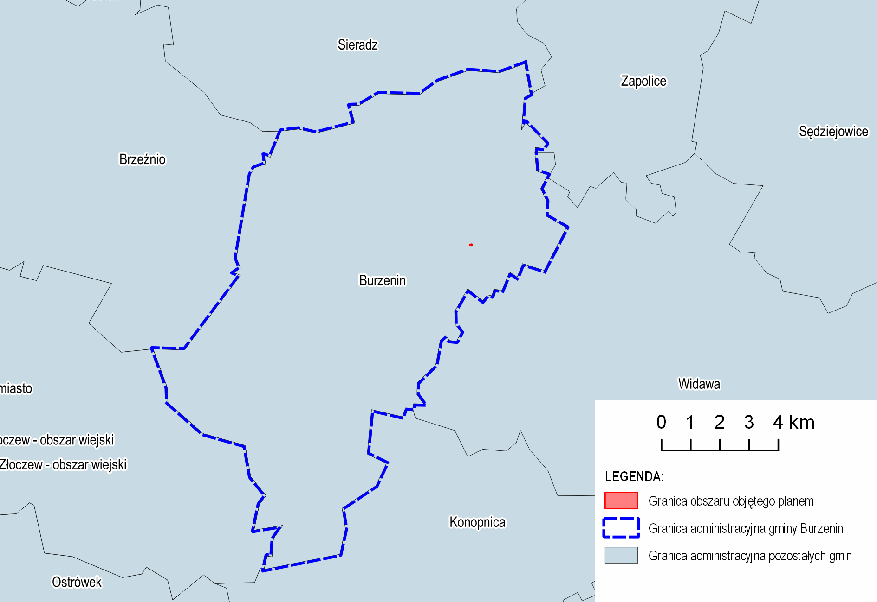
- Położenie obszaru opracowania na tle gminy Burzenin oraz gmin sąsiednich. (źródło: opracowanie własne)
Zgodnie z powyższym rysunkiem nr 1, gmina Burzenin swoje granice dzieli kolejno z gminami: Brzeźnio, Sieradz, Zapolice, Widawa, Konopnica oraz Złoczew.

Według podziału fizyczno-geograficznego J. Kondrackiego teren opracowania znajduje się w obrębie:

prowincji: Niż Środkowoeuropejski (31),

podprowincji: Niziny Środkowopolskie (318),

makroregionu: Nizina Południowowielkopolska (318.1-2),

mezoregion: Kotlina Szczercowska (318.23).
Wymieniony powyżej mezoregion oraz pozostałe, przecinające granice gminy Burzenin, przedstawia poniży rysunek nr 2.

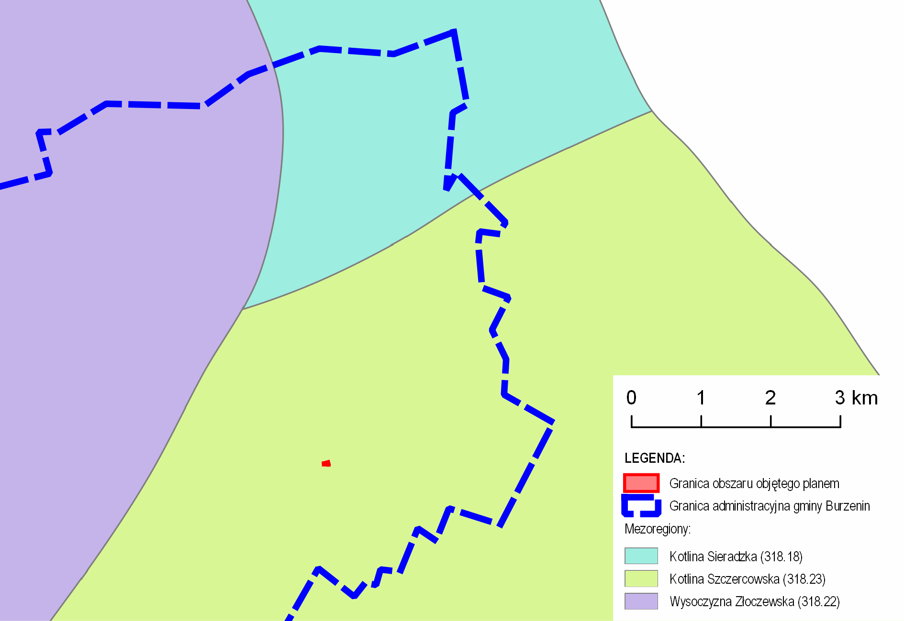
- Obszar opracowania na tle mezoregionów. (źródło - opracowanie własne)
Rzeźba terenu gminy Burzenin ukształtowała się pod wpływem zlodowacenia środkowopolskiego, stadiału mazowiecko-podlaskiego oraz tektonicznych i strukturalnych linii podłoża mezozoicznego,
do których to dostosowała się sieć dolinna. Gliny morenowe oraz piaski i żwiry wodnolodowcowe z fazy zaniku arealnego lądolodu stadiału mazowiecko-podlaskiego tworzą powierzchnię wysoczyznową
(169-170 m n.p.m.), która poza rejonem Samborza, Kopaniny i Krępicy – gdzie cechuje się falistością
– ma charakter zazwyczaj płaski. Powyżej powierzchni wysoczyznowych wznoszą się zespoły form wypukłych typu kemowego (wysokość względna: 10-30 m), które nawiązują do wychodni wapieni górnojurajskich. Niektóre spośród występujących tu teras kemowych, ukrywając się pod powierzchnią stoku, przybierają postać listwy terasowej, inne zaś tworzą stopień terasowy. Powszechnym zjawiskiem występującym na wysoczyznach są procesy eoliczne, w postaci wydm i pól piasków eolicznych,
czego najokazalszym przykładem są pagórki wydmowe w okolicach Woli Będkowskiej. Kolejnym elementem rzeźby wysoczyzny są szerokie doliny wód roztopowych o charakterze obecnie martwych, płytkich, erozyjnych form wklęsłych (rejon wsi Prażmów – Strzałki). Od południa i wschodu powierzchnię wysoczyznową ogranicza dolina Warty i jej dopływu – Oleśnicy. W rejonie Burzenina dolina Warty
ma charakter erozyjny i odznacza się zwężeniem tarasu zalewowego do około 200 m. W miejscach gdzie podcina wysoczyznę i tworzy stromościenny stok z ostro zarysowanymi granicami, powstają wyraźne krawędzie erozyjne, które w rejonie Jarocic, Majaczewic i Burzenina znajdują się 5-10 m nad rzeką
lub tarasem dennym. Rzeźba terenu gminy Burzenin została poddana działaniom antropogenicznym
w stosunkowo niewielkim stopniu – polegały one na pojawieniu się w krajobrazie wałów przeciwpowodziowych, rowów melioracyjnych, czy nasypów drogowych. Wykorzystywana w nieznacznym odsetku baza surowcowa gminy nie przyczynia się do powstawania wyrobisk poeksploatacyjnych.

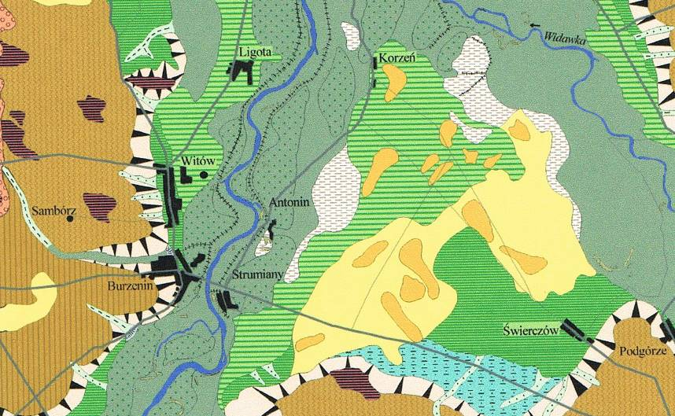 | 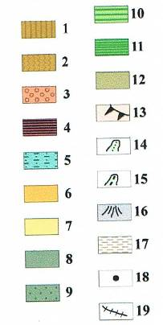
1-wysoczyzna morenowa płaska, 2-wysoczyzna morenowa falista, 3-równiny sandrowe i wodnolodowcowe, 4-kemy, 5-terasy pradolinne,
6-wydmy, 7-równiny piasków przewianych, 8-terasa zalewowa niższa, 9-terasa zalewowa wyższa, 10-terasa nadzalewowa niższa, 11-terasa nadzalewowa wyższa,12-starorzecza, 13-stoki, 14-niecki denudacyjne, 15-dolinki nieckowate, 16-stożki napływowe, 17-równiny torfowe,
18-grodzisko, 19-wały przeciwpowodziowe.
- Gmina Burzenin na tle mapy geomorfologicznej międzyrzecza Warty i Widawki. (źródło: opracowanie ekofizjograficzne opracowane na potrzeby projektów prac planistycznych dotyczących gminy Burzenin)

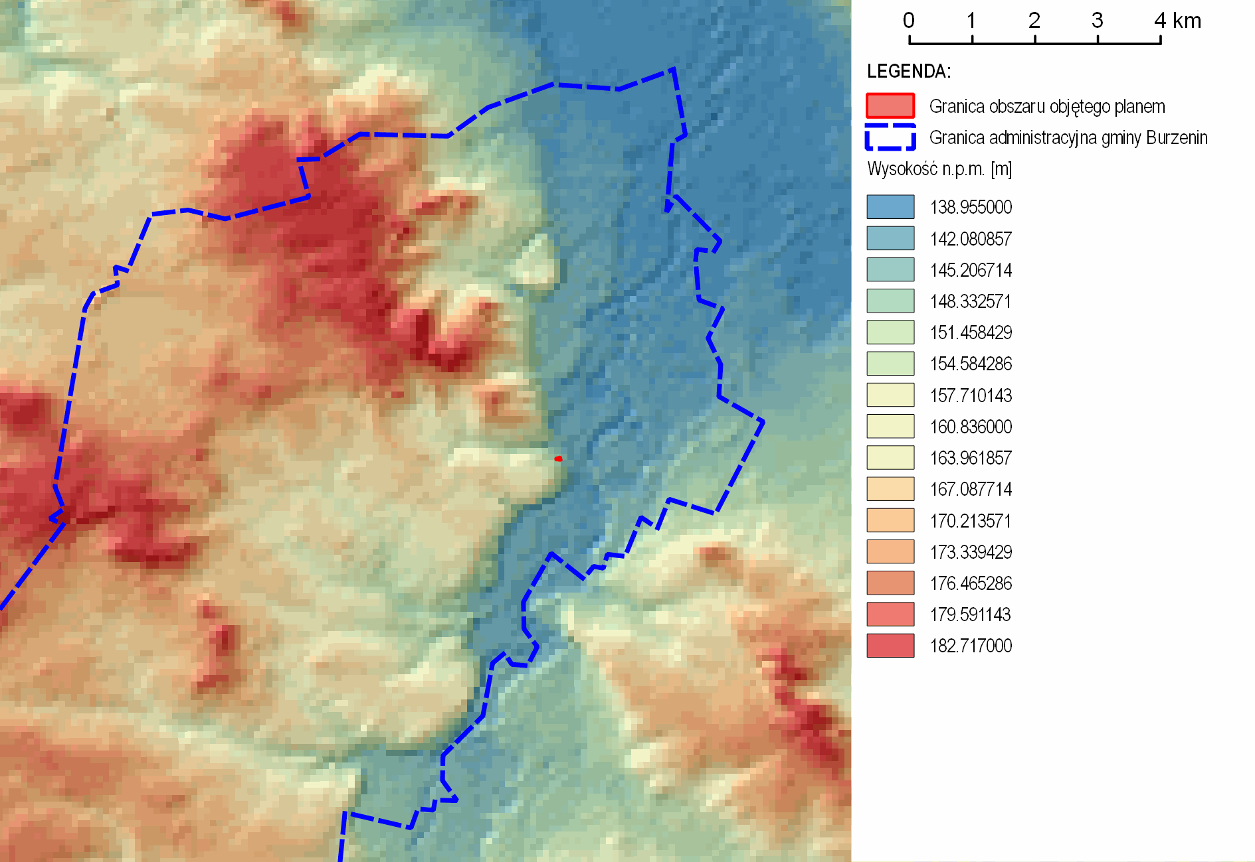
- Rzeźba terenu w ujęciu obszaru opracowania i części gminy Burzenin. (źródło: opracowanie własne)

Budowa geologiczna
Gmina Burzenin znajduje się na pograniczu dwóch jednostek strukturalno-tektonicznych Polski: Niecki Łódzkiej i Monokliny Przedsudeckiej. Strefa graniczna pomiędzy nimi przechodzi z północnego-zachodu
na południowy-wschód, tak zwanym zrębem Brzykowa, przebiegającym od Woli Będkowskiej przez Burzenin do Dąbrowy Widawskiej, Widawy i dalej w kierunku Szczercowa. Na terenie analizowanej jednostki dominują utwory czwartorzędowe o miąższości wahającej się od 18 m do 30 m, związane z akumulacją z okresu zlodowacenia środkowopolskiego oraz denudacją z okresów późniejszych. Tworzą je utwory plejstoceńskie (piaski i mułki zastoiskowe, piaski i gliny zwałowe, piaski i gliny lodowcowe, piaski, żwiry i gliny moreny czołowej, piaski i żwiry wodnolodowcowe oraz piaski rzeczne) i holoceńskie (piaski eoliczne, deluwialne, torfy, namuły, mułki, piaski aluwialno-bagienne). Poniżej utworów czwartorzędowych zalegają osady trzeciorzędowe o miąższości 5-73 m, na które składają się utwory zwietrzelinowe i rumoszowe: piaski, pyły, iły i węgle brunatne, jak również osady starsze mezozoiczne (piaskowce, mułowce, margle i wapienie).
W strefie kontaktu jednostek strukturalno-tektonicznych, tj. w rejonie Burzenina i Majaczewic, utwory mezozoiczne przebijają osady trzeciorzędowe i czwartorzędowe, by w formie wychodni pojawić się
na powierzchni terenu. Starsze podłoże tworzą osady dolnej i górnej kredy oraz jury, reprezentowane przez iły oraz wapienie i margle. Strop utworów mezozoicznych występuje na głębokości od 18 m do 56 m.
Według mapy geologicznej międzyrzecza Warty i Widawki, w rejonie wsi Burzenin występują gliny zwałowe zlodowacenia Warty oraz piaski rzeczne teras nadzalewowych.

Wody powierzchniowe
W ujęciu hydrograficznym gmina Burzenin (zatem również obszar mpzp) w całości znajduje się
w zasięgu dorzecza Odry, zlewni Warty, w obszarze zasobowym zbiornika Jeziorsko. Trzonami sieci rzecznej analizowanej jednostki są Warta, Oleśnica oraz Kobylanka. Najbliżej, tj. w odległości ok 400 m
na wschód w linii prostej od obszaru opracowania przebiega koryto pierwszego spośród ww. cieków,
tj. prawobrzeżnego dopływu Odry, rzeki II rzędu. Warta odwadnia wschodnią część gminy, wyznaczając jej naturalną granicę na długości ponad 6 km. Jej nieuregulowanemu w większości korytu towarzyszą liczne zakola, odnogi oraz starorzecze. Na terenie gminy nie wyróżnia się większych zbiorników wód powierzchniowych, ich sumaryczna powierzchnia wraz ze stawami to niecałe 20,0 ha.
Według „Planu gospodarowania wodami na obszarze dorzecza Odry” (Rozporządzenie Rady Ministrów z dnia 18 października 2016 r.) na terenie opracowania wyróżnić możemy JCWP o cechach wskazanych
w poniższej tabeli nr 2.

Kod JCWP | Nazwa JCWP | Aktualny stan JCWP | Ocena ryzyka nieosiągnięcia celów środowiskowych | Cel środowiskowy
 |  |  |  | Stan  lub potencjał ekologiczny | Stan chemiczny
RW600019181999 | Warta od Wierznicy do Widawki | dobry | niezagrożona | dobry stan ekologiczny | dobry stan chemiczny
- Cele środowiskowe i ocena ryzyka ich nieosiągnięcia dla jednolitych części wód powierzchniowych na obszarze
dorzecza Odry. (źródło: KZGW – opracowanie własne)

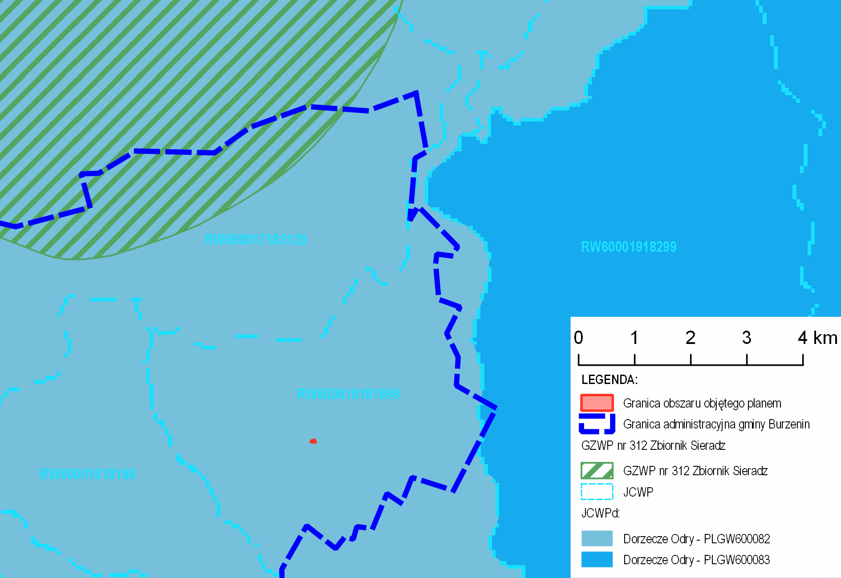
- Obszar opracowania w kontekście GZWP, JCWP oraz JCWPd. (źródło - opracowanie własne)

Wody podziemne
Obszar opracowania znajduje się poza zasięgami głównych zbiorników wód podziemnych (GZWP), jednak charakteryzuje go JCWPd – jednolite części wód podziemnych nr 82 (kod PLGW600082)
o następującej charakterystyce:

powierzchnia – 2809,2 km²;

dorzecze – Odry;

region wodny – Warty;

główna zlewnia (rząd zlewni) – Warta (II);

liczba pięter wodonośnych – 3;

pobór wód – 16 175,58 tys. m³/rok (stan na 2011 r.);

zasoby wód podziemnych dostępne do zagospodarowania – 692 189,0 m³/d;

ocena stanu (stan na 2012 r.):

stan ilościowy – dobry,

stan chemiczny – dobry,

ogólna ocena stanu JCWPd – dobry,

ocena ryzyka niespełnienia celów środowiskowych – niezagrożona.
Według regionalizacji hydrogeologicznej Polski (Paczyński 1995) JCWPd nr 82 znajduje się w regionach VII-łódzkim oraz XII-śląsko-krakowskim. Na jej obszarze wyróżnia się piętra wodonośne czwartorzędowe, kredowe i jurajskie. System przepływu w jurajskim piętrze ma charakter regionalny. Spływ wód podziemnych odbywa się generalnie z kierunku południowego, a zasilanie piętra – na drodze przesączania z wyżej ległych poziomów wodonośnych oraz dopływu wód ze stref wychodni warstw wodonośnych. System przepływu w kredowym piętrze również ma charakter regionalny. Spływ wód podziemnych odbywa się generalnie z kierunku południowo-zachodniego od wododziału do Warty, zaś zasilanie piętra – na drodze przesączania z wyżej ległych poziomów wodonośnych oraz dopływu wód z obszarów wyżynnych na południu. Czwartorzędowe piętro wodonośne posiada system przepływu o charakterze lokalnym. Strefami zasilania są Wysoczyzny Złoczewska, Łaska i Turecka oraz Wyżyna Wieluńska. Główną bazę drenażu stanowi Warta, która płynie w Kotlinie Szczercowskiej i Sieradzkiej. Wody podziemne drenowane są przez tę rzekę lub w zlewniach drugiego rzędu należących do rzek m.in. Widawki oraz Prosny. Poziomy wodonośne zasilane są na drodze infiltracji opadów atmosferycznych lub, w przypadku poziomów głębszych, przez przesączanie się wód z nadległych poziomów wodonośnych.

Zagrożenie powodziowe
Gmina Burzenin ze względu na przepływające przez nią rzeki jest narażona na niebezpieczeństwo wystąpienia powodzi.
Według Map zagrożenia powodziowego – MZP oraz Map ryzyka powodziowego – MRP (będących dokumentami urzędowymi w myśl art. 76 ustawy z dnia 14 czerwca 1960 r. - Kodeksu postępowania administracyjnego /tj. dokumentami planistycznymi/), sporządzonych dla obszarów narażonych na niebezpieczeństwo powodzi, wskazanych we wstępnej ocenie ryzyka powodziowego (WORP), na terenie analizowanej gminy występują:
- obszary szczególnego zagrożenia powodzią, gdzie prawdopodobieństwo wystąpienia powodzi
jest wysokie i wynosi raz na 10 lat (Q10%);
- obszary szczególnego zagrożenia powodzią, gdzie prawdopodobieństwo wystąpienia powodzi
jest średnie i wynosi raz na 100 lat (Q1%);
- obszary, na którym prawdopodobieństwo wystąpienia powodzi jest niskie i wynosi raz na 500 lat (Q0,2%).
Dla obszarów wymienionych w pkt 1) i 2) obowiązują zakazy określone w ustawie z dnia 18 lipca 2001 r. Prawo wodne.
W graniach terenu opracowania przedmiotowego mpzp nie występuje żaden z ww. obszarów powodziowych.

Klimat
Poniższa charakterystyka i ocena warunków klimatycznych została sporządzona na podstawie podziału Polski na obszary klimatyczne wg Okłowicza oraz danych stacji meteorologicznej znajdującej się w Wieluniu (dotyczących również gminy Burzenin).
Analizowana jednostka położona jest w regionie o słabnących wpływach oceanicznych, cechujących się stosunkowo małymi amplitudami temperatury powietrza, wczesną wiosną, stosunkowo długim latem, zimą łagodną i krótką z mało trwałą pokrywą śnieżną.
Na podstawie ogólnej charakterystyki regionu wyróżnia się następujące cechy:

średnia roczna temperatura powietrza: ok. +8°C,

dni pogodne z zachmurzeniem poniżej 2: 61,

dni pochmurne z zachmurzeniem ponad 8: 110,

średni roczny opad atmosferyczny: 550 mm,

liczba dni w roku z szatą śnieżną: 63,

okres wegetacyjny (od początku kwietnia do przełomu października i listopada): 210-220 dni,

średnie nasłonecznienie (ilość godzin ze słońcem): 4 h/dobę,

na terenie gminy przeważają wiatry z zachodniej połowy horyzontu: 50%.

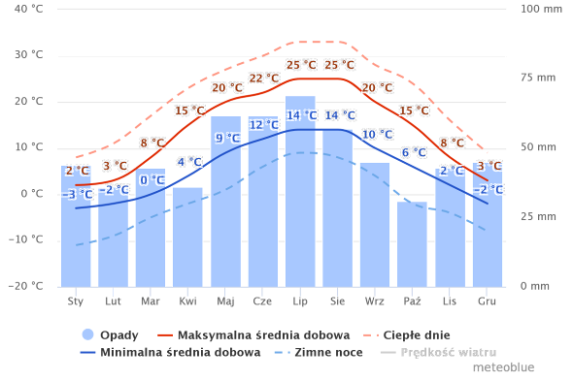 | 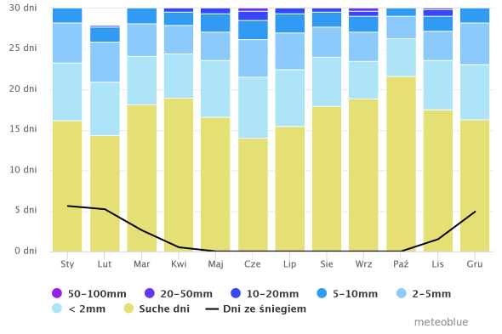
- Średnie temperatury i opady dla Burzenina. (źródło: www.meteoblue.com)
- Ilości opadów dla Burzenina. (źródło: www.meteoblue.com)
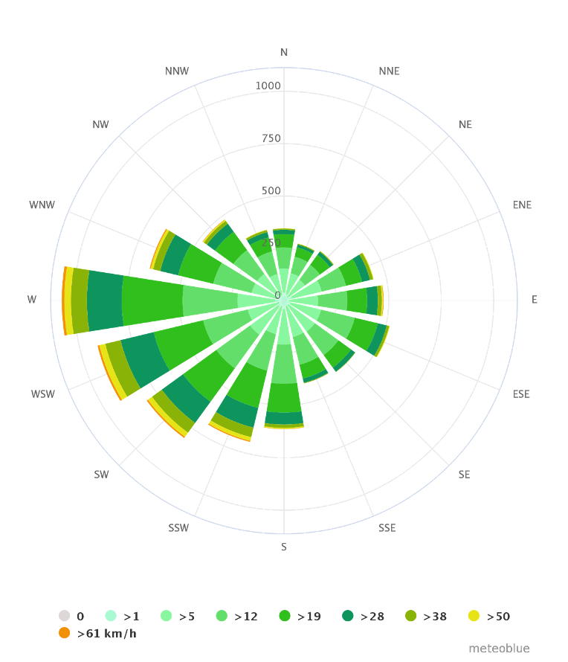
- Róża wiatrów dla Burzenina. (źródło: www.meteoblue.com)

Gleby
Występujące w granicach gminy Burzenin gleby chronione III klasy bonitacyjnej stanowią ok. 12,5% powierzchni wszystkich użytków rolnych. Ich największe zwarte kompleksy występują w okolicach wsi Kopanina-Sambórz, Strzałki Sękowskie, Jarocic, Koloni Niechmirów i Niechmirowa, na zachód od Burzenina i na południe od wsi Nieczuj. Są to: gleby brunatne wyługowane, lokalnie mady, wytworzone z piasków gliniastych mocnych lub lekkich, zalegających na glinach lekkich oraz gleby bielicowe, wytworzone z piasków gliniastych mocnych, zalegających na glinach średnich i lekkich. Gleby te zaliczane są do kompleksów uprawowych pszennych i żytnich bardzo dobrych. Gleby klasy IV posiadają ok. 30 %-owy udział w strukturze użytków rolnych, natomiast najsłabsze V i VI klasy – ponad 55%. Gleby hydrogeniczne (w tym pochodzenia organicznego), tj. torfowe, murszowe, a także czarne ziemie i mady występują głównie w dolinie rzeki Warty oraz jej dopływów.
Na strukturę użytków gruntowych obszaru opracowania składają się:
Nazwa | Powierzchnia [ha] | Udział w ogólnej  powierzchni mpzp [%]
Użytki rolne |  | 6
R – grunty orne | 0,018 | 6
Grunty zabudowane i zurbanizowane |  | 94
B – tereny mieszkaniowe | 0,170 | 52
Bi – inne tereny zabudowane | 0,082 | 25
Br – grunty rolne zabudowane | 0,057 | 17
- Struktura użytków gruntowych w granicach obszaru opracowania (źródło: EGiB – opracowanie własne)
W wyniku działalności człowieka, skutkującej zabudowywaniu oraz innym formom zagospodarowania, zdecydowana większość powierzchni analizowanego terenu (ok. 94%) została zakwalifikowana do gruntów zabudowanych i zurbanizowanych.

Zasoby leśne
Ok. 26% powierzchni gminy Burzenin zajmują grunty leśne, z czego prawie 32% stanowi własność publiczną, a pozostałe 68% - prywatną. Lesistość analizowanej jednostki przewyższa średnią województwa łódzkiego, która wynosi 21,4%. Choć Największe kompleksy leśne występują w północnej, południowej
i zachodniej części gm. Burzenin, jednak mniejsze obszary przecinają cały jej obszar.

Forma własności | Powierzchnia gruntów leśnych [ha] | Powierzchnia lasów [ha]
ogółem | 3089,86 | 3067,22
publiczne ogółem | 984,83 | 962,19
publiczne Skarbu Państwa | 966,83 | 944,19
publiczne Skarbu Państwa  w zarządzie Lasów Państwowych | 942,26 | 919,62
prywatne ogółem | 2105,03 | 2105,03
- Struktura własnościowa gruntów leśnych i lasów w gminie Burzenin – dane za 2016 r. (źródło: Bank Danych
Lokalnych, GUS – opracowanie własne)
Gospodarkę leśną na terenie gminy prowadzi nadleśnictwo Złoczew, będące pod zarządem Regionalnej Dyrekcji Lasów Państwowych w Łodzi.
W graniach obszaru opracowania planu nie występują leśne użytki gruntowe.

Zasoby naturalne
Zgodnie z materiałami udostępnianymi przez Państwowy Instytut Geologiczny, w granicach obszaru opracowania przedmiotowego planu nie występują złoża kopalin oraz tereny górnicze i obszary górnicze.

Środowisko przyrodnicze
Obszar opracowania znajduje się w zasięgu scharakteryzowanego dokładniej w punkcie 2.11 „Parku Krajobrazowego Międzyrzecza Warty i Widawki”, będącego jedyną występującą tu ustawową forma ochrony przyrody. Przedmiotowy teren na przestrzeni kolejnych lat poddawany był silnym działaniom antropogenicznym, polegającym na zabudowywaniu oraz innym typom zagospodarowana, o czym świadczy m.in. opisana w punkcie 2.7 struktura użytków gruntowych. W jego granicach występują co prawda skupiska roślinności trawiastej oraz pojedyncze drzewa i krzewy, jednak mówić można o nich jedynie w kontekście zachodniej, stosunkowo niewielkiej części terenu.

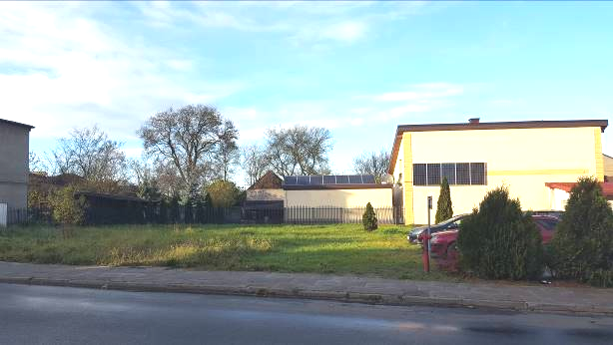 | 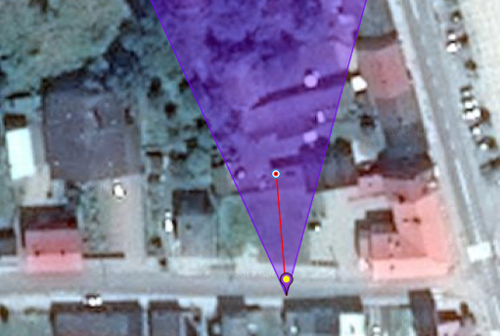
Widok nr 1 na niezabudowaną dotąd zachodnią część obszaru opracowania (ze wskazaniem lokalizacji).
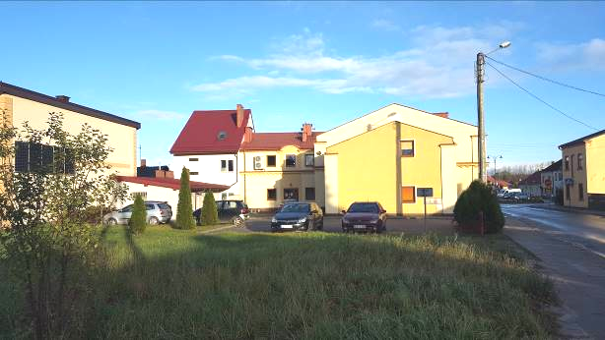 | 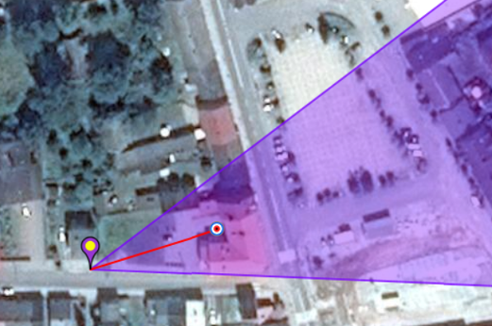
Widok nr 2 na niezabudowaną dotąd zachodnią część obszaru opracowania (ze wskazaniem lokalizacji).

Obszary chronione na podstawie ustawy z 16 kwietnia 2004 r. o ochronie przyrody
Obszar opracowania swoim zasięgiem obejmuje „Park Krajobrazowy Międzyrzecza Warty
i Widawki”, tj. forma ochrony przyrody w rozumieniu ustawy z 16 kwietnia 2004 r. o ochronie przyrody.
Został on powołany rozporządzeniem Nr 9/2006 Wojewody Łódzkiego z dnia 11 stycznia 2006 roku
w sprawie Parku Krajobrazowego Międzyrzecza Warty i Widawki. Obejmuje obszar o powierzchni 25330 ha, chroniony ze względu na wartości przyrodnicze, historyczne, kulturowe i walory krajobrazowe, w celu zachowania oraz popularyzacji tych wartości w warunkach zrównoważonego rozwoju. W systemie ekologicznym stanowi jeden z najważniejszych węzłów ekologicznych o znaczeniu ponadregionalnym.
Ww. rozporządzenie określa cele ochrony i zakazy obowiązujące dla terenu Parku, które należy uwzględnić m.in. podczas prac projektowych nad miejscowym planem.
W stosunkowo niewielkiej odległości ok. 0,5 km na południowy-zachód od obszaru mpzp, dnia 30 marca 1995 r. na podstawie uchwały Nr VIII/41/95 Rady Gminy w Burzeninie, utworzono Zespół Przyrodniczo-Krajobrazowy „Góry Wapienne”. Na terenie zespołu o powierzchni 3,64 ha znajdują się odsłonięte wapienne utwory górnojurajskie, powstałe w wyniku podcięcia erozyjnego zachodniego stoku doliny Warty. Są one przedmiotem ochrony wraz z pokrywającą je roślinnością kserotermiczną.
Najbliżej położony obszar Natura 2000 „Grabia” (kod PLH100021) znajduje się w odległości ok. 9,4 km na wschód od przedmiotowego terenu mpzp. Zajmuje powierzchnię ok. 1670,5 ha i obejmuje środkowy
i dolny brzeg Grabi wraz z przylegającymi ekosystemami łąkowymi i leśnymi, charakterystycznymi
dla niewielkich rzek nizinnych Polski. Obszar stanowi ważną ostoję naturalnych siedlisk związanych z doliną rzeczną (zidentyfikowano ich tu 4 typy). Występują tu dobrze zachowane lasy łęgowe i nadrzeczne zarośla wierzbowe, niżowe łąki użytkowane ekstensywnie oraz starorzecza o różnym stopniu lądowacenia.
Obszar ma duże znaczenie dla zachowania populacji bezkręgowców oraz jako ostoja ryb, wymienionych
w Załączniku II Dyrektywy Siedliskowej.
Pozostałe formy ochrony przyrody prezentuje poniższy rysunek nr 8. Ze względu na sposób zagospodarowania terenu opracowania mpzp, jego niewielki zasięg przestrzenny oraz znaczną odległość
od obszarów chronionych, nie stwierdzono potrzeby ich szczegółowej analizy w ramach niniejszej prognozy.

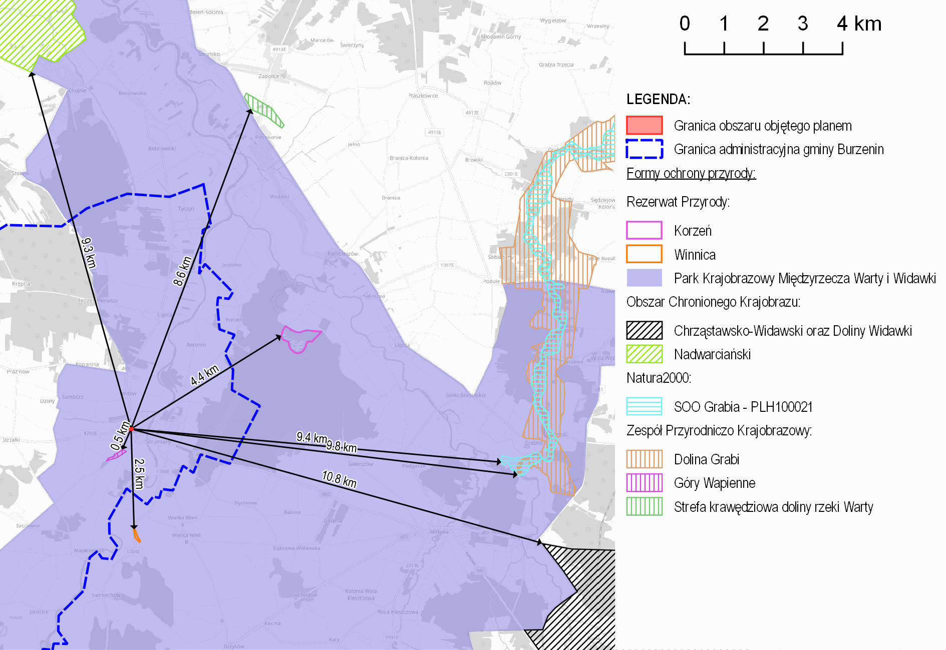
- Lokalizacja obszaru opracowania na tle ustawowych obszarów chronionych ze wskazaniem odległości.
(źródło: opracowanie własne).

Krajobraz
Teren opracowania przedmiotowego planu na przestrzeni kolejnych lat poddawany był silnym działaniom antropogenicznym, polegającym na zabudowywaniu oraz innym typom zagospodarowana – jedynie w zachodniej części występuje stosunkowo niewielki obszar pokryty roślinnością trawiastą oraz pojedynczymi drzewami i krzewami. Wobec powyższego, krajobraz terenu objętego opracowaniem należy uznać za typowy dla centrum wiejskich obszarów zurbanizowanych.
Głównym tworzywem tkanki urbanistycznej omawianego obszaru są budynki mieszkalne, mieszkalno-usługowe oraz usługowe, posiadające od jednej do dwóch kondygnacji. Charakteryzuje je stosunkowo duża różnorodność w zakresie kolorystyki i materiału pokrywającego elewacje oraz dachy.

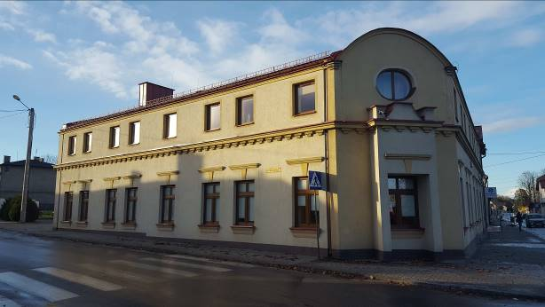 | 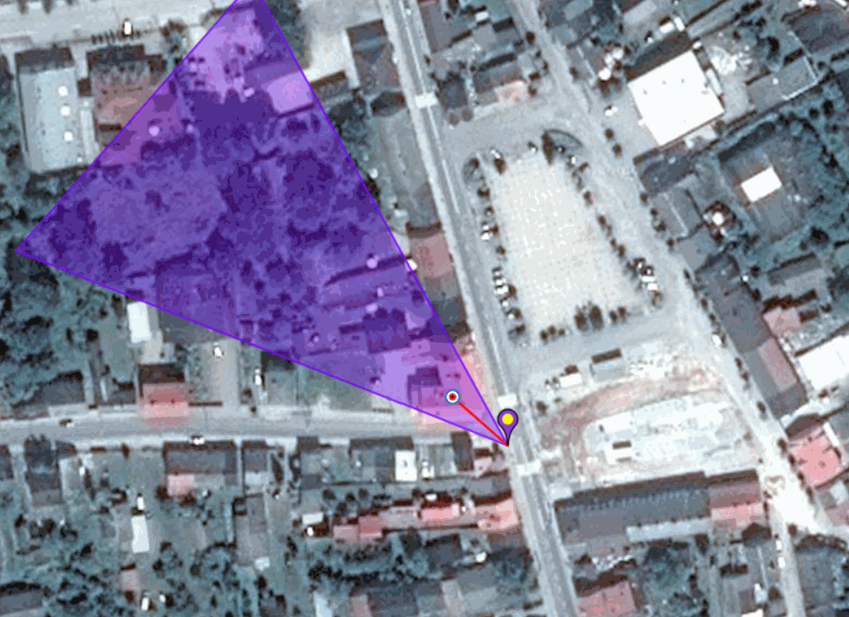
- Budynek Gminnej Biblioteki Publicznej (ze wskazaniem lokalizacji).
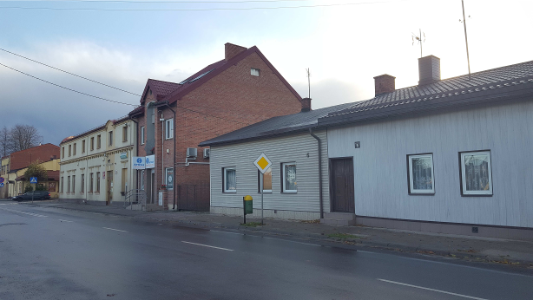 | 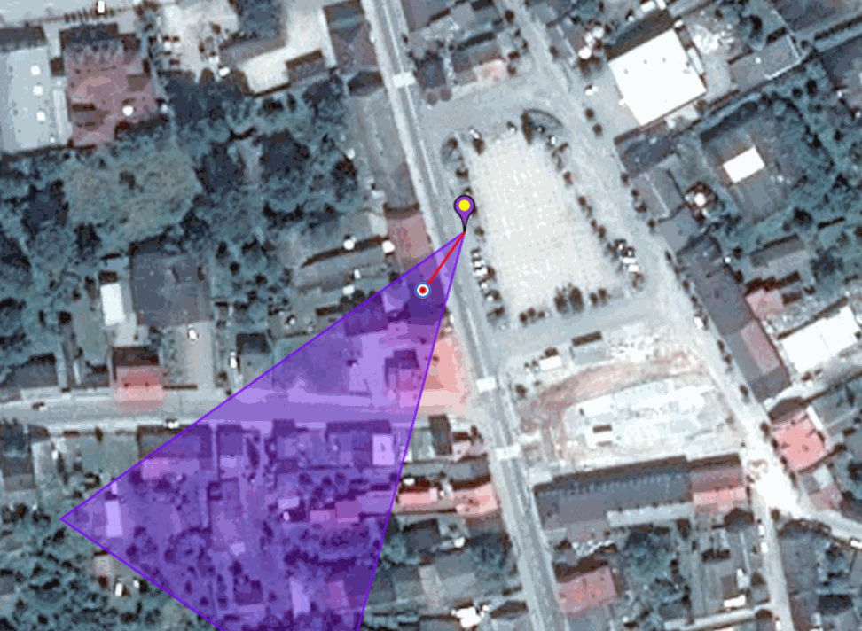
- Widok na parterową zabudowę mieszkaniową oraz budynki mieszkalno-usługowe i usługowe (ze wskazaniem lokalizacji).
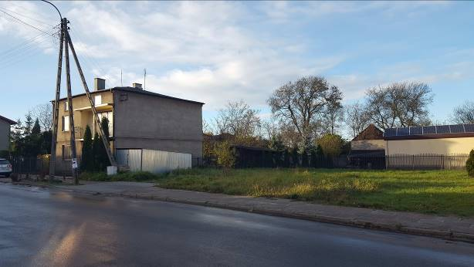 | 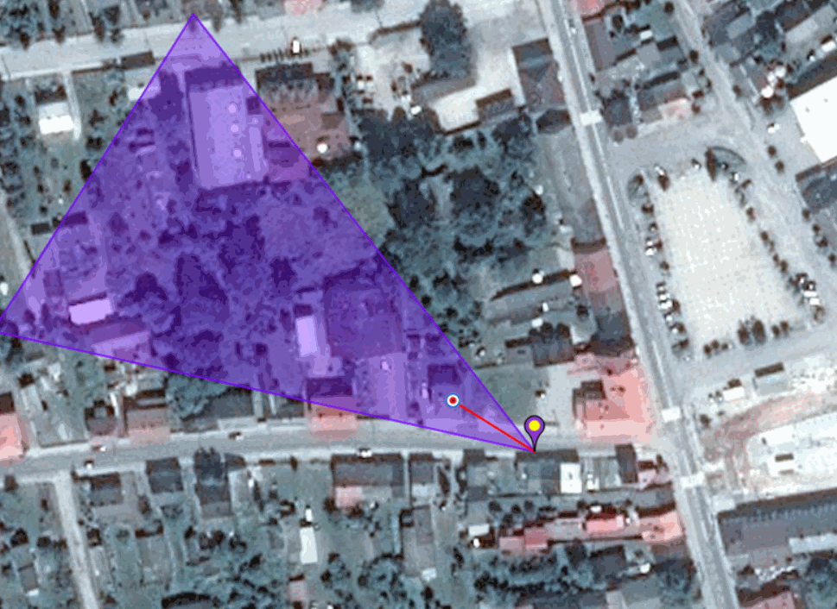
- Widok na niezabudowaną, zachodnią część obszaru opracowania z budynkiem mieszkalnym w tle (ze wskazaniem lokalizacji).

Zabytki i obiekty o wartościach kulturowych
Teren opracowania częściowo znajduje się w granicach historycznego układu urbanistycznego Burzenina – obszaru ujętego w ewidencji zabytków (zasięg zgodny z zał. nr 2 do prognozy). Brak jest natomiast elementów zabytkowych wpisanych do wojewódzkiego rejestru zabytków, czy ewidencyjnych budynków lub obiektów.

Stan środowiska

Wody powierzchniowe
Podstawowym elementem gospodarowania wodami powierzchniowymi jest jednolita część wód powierzchniowych (JCWP), względem której przeprowadza się badania, na podstawie których możliwe jest podjęcie działań dążących do poprawy stanu wód przed zanieczyszczeniem. Wyróżnia się JCWP naturalne oraz silnie przeobrażone w wyniku działalności człowieka. Dla pierwszej spośród ww. grup ustala się stan ekologiczny, dla drugiej – potencjał ekologiczny.
Badania i oceny stanu wód powierzchniowych dokonuje się w ramach państwowego monitoringu środowiska. Zgodnie z art. 155a ust. 3 Ustawy Prawo wodne z dnia 18 lipca 2001 r. (tekst jednolity Dz. U.
z 2015 r. poz. 469 z późn. zm.), Wojewódzki Inspektor Ochrony Środowiska wykonuje badania wód powierzchniowych w zakresie elementów fizykochemicznych, chemicznych i biologicznych.
Ostatnia udostępniona ocena JCWP w ramach PMŚ dla województwa łódzkiego została dokonana
na podstawie badań przeprowadzonych w 2016 roku. Jej podstawowym celem jest dostarczenie wiarygodnej informacji o stanie środowiska, która wykorzystywana będzie w różnych procesach decyzyjnych i sprawozdawczości międzynarodowej, dlatego też wszystkie działania związane z zapewnieniem jakości danych i ocen mają znaczenie priorytetowe.
Stan występujących na terenie gminy Burzenin jednolitych części wód powierzchniowych oceniono
w następujący sposób:

Nazwa JCWP | Kod JCWP | Nazwa punktu pomiarowo-kontrolnego | Silnie zmieniona  lub sztuczna JCWP [T/N] | Stan/potencjał ekologiczny
Warta od Wierznicy do Widawki | RW600019181999 | Warta - Burzenin | N | umiarkowany
- Wyniki klasyfikacji stanu ekologicznego i chemicznego oraz ocena stanu JCWP województwa łódzkiego za 2015 r.
(źródło: WIOŚ Łódź – opracowanie własne).

Wody podziemne
Badania i oceny stanu wód podziemnych dokonuje się w ramach państwowego monitoringu środowiska. Zgodnie z art. 155a ust. 5 i 6 Ustawy Prawo wodne z dnia 18 lipca 2001 r. (tekst jednolity Dz. U. z 2015 r. poz. 469 z późn. zm.), Państwowa Służba Hydrogeologiczna wykonuje badania i ocenia stan wód podziemnych w zakresie elementów fizykochemicznych i ilościowych. W uzasadnionych przypadkach Wojewódzki Inspektor Ochrony Środowiska w uzgodnieniu z Państwową Służbą Hydrogeologiczną, przeprowadza uzupełniające badania wód podziemnych w zakresie elementów fizykochemicznych, przekazując ich wyniki do Państwowej Służbie Hydrogeologicznej, za pośrednictwem Głównego Inspektora Ochrony Środowiska. Ocenę stanu chemicznego wód podziemnych w punkcie pomiarowym przeprowadza się, ustalając klasę jakości wód podziemnych przez porównanie wartości badanych elementów fizykochemicznych z wartościami granicznymi elementów fizykochemicznych określonymi w załączniku do rozporządzenia z dnia 21 grudnia 2015 r. w sprawie kryteriów i sposobu oceny stanu wód podziemnych (Dz.U.2016, poz.85). Klasy jakości wód podziemnych I, II, III oznaczają dobry stan chemiczny, a klasy IV, V – słaby stan chemiczny. Do wskaźników decydujących o jakości wody zaliczono: wapń, żelazo, mangan, odczyn, wodorowęglany, temperaturę wody, azotany, fosforany, amoniak, potas, nikiel, siarczany i magnez.
Zgodnie z informacją udostępnioną przez WIOŚ w Łodzi, jakość wód podziemnych na obszarach jednolitych części wód podziemnych (JCWPd) na terenie gminy Burzenin po raz ostatni została zbadana
w 2014 r. w punkcie monitoringu regionalnego nr 107 – Burzenin, który zaliczył je do III klasy, zdefiniowanej jako: wody zadawalającej jakości, wartości wskaźników jakości wody są podwyższone w wyniku naturalnych procesów lub słabego oddziaływania antropogenicznego, mniejsza część wskaźników jakości wody przekracza wartości dopuszczalne jakości wody przeznaczonej do spożycia przez ludzi.
Burzenin położony jest poza głównymi zbiornikami wód podziemnych (GZWP).
Głównymi źródłami zaopatrzenia gminy w wodę są dwa ujęcia wód podziemnych, występujących
w utworach jurajskich, w miejscowościach:

Burzenin: 2 studnie, max. wydajność ujęcia z pozwolenia wodnoprawnego: 1041 m³/dobę, głębokość otworu: 58 m (zaopatruje m.in. miejscowość Burzenin),

Grabówka: 2 studnie, max. wydajność ujęcia z pozwolenia wodnoprawnego: 600 m³/dobę, głębokość otworu: 110 m.

Dla analizowanej jednostki obserwuje się dysproporcję pomiędzy poziomem rozwoju sieci wodociągowej,
a budową systemów odprowadzania i oczyszczania ścieków – według danych GUS długość sieci kanalizacyjnej w relacji do długości sieci wodociągowej wynosi 4,33%. Konsekwencją powyższego jest wzrost ilości ścieków komunalnych trafiających do wód powierzchniowych oraz gruntu bez uprzedniego oczyszczenia. Na terenie gminy funkcjonują 4 oczyszczalnie ścieków, z czego największa z nich – mechaniczno-biologiczna, zlokalizowana jest w Burzeninie. Jej odbiornik stanowi rzeka Warta poprzez rów melioracyjny, a ilość dostarczanych dziennie ścieków osiąga wartość 109 m³. Na terenach nieskanalizowanych ścieki komunalne odprowadzane są do przydomowych oczyszczalni ścieków, bądź gromadzone w zbiornikach na nieczystości ciekłe, a następnie odbierane przez podmioty świadczące usługi asenizacyjne i transportowane do oczyszczalni ścieków.

Odpady komunalne gminy składowane są poza jej obszarem, w skutek czego nie wpływają negatywnie na stan jego środowiska.

Powietrze atmosferyczne
Podstawowym źródłem informacji o stanie głównych elementów środowiska, w tym powietrza oraz wpływie określonej działalności na środowisko i zdrowie ludzi są dane Inspekcji Ochrony Środowiska prowadzącej państwowy monitoring środowiska (PMŚ). W 2017 roku przeprowadzono jak dotąd ostatnią roczną ocenę poziomów substancji w powietrzu, którą opublikowano wraz z wynikami klasyfikacji stref województwa łódzkiego za 2016 rok. Jej celem jest:

klasyfikacja stref na podstawie poziomów substancji w powietrzu;

uzyskanie informacji o przestrzennych rozkładach stężeń zanieczyszczeń na obszarze strefy, w zakresie umożliwiającym wskazanie obszarów przekroczeń wartości kryterialnych oraz określenie poziomów stężeń występujących na tych obszarach;

wskazanie prawdopodobnych przyczyn występowania ponadnormatywnych stężeń zanieczyszczeń
w określonych rejonach;

wskazanie potrzeb w zakresie wzmocnienia istniejącego systemu monitoringu i oceny.
Jak wynika z ww. opracowania, oceny i wynikające z nich działania odnoszą się do obszaru strefy. Zgodnie z art. 87 ustawy Prawo ochrony środowiska, obecnie dla wszystkich zanieczyszczeń uwzględnianych w ocenach jakości powietrza strefę stanowią: obszary aglomeracji o liczbie mieszkańców powyżej 250 tys., obszary miast (nie będące aglomeracją) o liczbie mieszkańców powyżej 100 tys.
oraz pozostałe obszary województwa.
Obszar województwa łódzkiego został podzielony na 2 strefy oceny:

aglomeracja łódzka - kod strefy: PL1001;

strefa łódzka - kod strefy: PL1002 (obejmuje obszar opracowania planu).
Oceny jakości powietrza dokonuje się oddzielnie uwzględniając kryteria ustanowione ze względu
na ochronę zdrowia ludzi oraz kryteria ustanowione ze względu na ochronę roślin. Obejmuje ona wszystkie substancje ujęte w rozporządzeniu Ministra Środowiska z dnia 24 sierpnia 2012 r. w sprawie poziomów niektórych substancji w powietrzu, w tym pył drobny PM2,5. Wobec powyższego, lista zanieczyszczeń jakie należy uwzględnić w ocenie dokonywanej pod kątem spełnienia kryteriów określonych w celu ochrony zdrowia, obejmuje:

w przypadku kryteriów ochrony zdrowia ludzi:

dwutlenek siarki SO₂,

dwutlenek azotu NO₂,

tlenek węgla CO,

benzen C₆H₆,

ozon O₃,

pył zawieszony PM10,

pyłu zawieszony PM2.5,

zawartość ołowiu (Pb), arsenu (As), kadmu (Cd), niklu (Ni) i benzo(a)pirenu w pyle PM10;

w przypadku kryteriów określonych w celu ochrony roślin:

dwutlenek siarki SO₂,

tlenek azotu NO_{x},

ozonu O₃.
Podstawę klasyfikacji stref w oparciu o wyniki rocznej oceny jakości powietrza, zgodnie z art. 89 ustawy Prawo ochrony środowiska stanowią:

dopuszczalny poziom substancji w powietrzu (w niektórych przypadkach, RMŚ w sprawie dopuszczalnych poziomów określa dozwoloną liczbę przekroczeń określonego poziomu),

dopuszczalny poziom substancji w powietrzu powiększony o margines tolerancji (dozwolone przypadki przekroczeń poziomu dopuszczalnego odnoszą się także do jego wartości powiększonej o margines tolerancji),

poziom docelowy dla niektórych substancji w powietrzu, zróżnicowany ze względu na ochronę zdrowia ludzi oraz ochronę roślin,

poziom celu długoterminowego dla niektórych substancji w powietrzu, zróżnicowany ze względu na ochronę zdrowia ludzi oraz ochronę roślin.

Klasa strefy dla poszczególnych zanieczyszczeń – ochrona zdrowia ludzi
PM10 | PM2,5 | SO₂ | NO₂ | C₆H₆ | Pb | As | Cd | Ni | B(a)P | CO | O₃
C | C | A | A | A | A | A | A | A | C | A | D2
- Wynikowe dla poszczególnych zanieczyszczeń, uzyskane w ocenie rocznej dokonanej z uwzględnieniem kryteriów ustanowionych w celu ochrony zdrowia ludzi za 2016 r., strefa łódzka (źródło: WIOŚ Łódź – opracowanie własne).
Symbol klasy wynikowej dla poszczególnych zanieczyszczeń dla obszaru całej strefy – ochrona roślin
SO₂ | NO_{x} | O₃
A | A | D2
- Wynikowe dla poszczególnych zanieczyszczeń, uzyskane w ocenie rocznej dokonanej z uwzględnieniem kryteriów ustanowionych w celu ochrony roślin za 2016 r., strefa łódzka (źródło: WIOŚ Łódź– opracowanie własne).
W klasyfikacji stref dokonywanej w Polsce na podstawie wyników oceny rocznej, strefy o najwyższych poziomach stężeń zaliczono do klasy C, strefy o niskich poziomach stężeń są zaliczane do klasy A. Poniższa tabela prezentuje wymagane działania dla poszczególnych stref, dla przypadków gdy dla zanieczyszczenia jest określony poziom dopuszczalny i nie jest określony margines tolerancji lub osiągnął on wartość zerową.

Poziom stężeń zanieczyszczeń | Klasa strefy | Wymagane działania
SO₂, NO₂, CO, C₆H₆, PM2,5, Pb w pyle PM10 – ochrona zdrowia ludzi, SO₂, NO_{x} – ochrona roślin
nie przekraczający poziomu dopuszczalnego | A | utrzymanie stężeń zanieczyszczenia poniżej poziomu dopuszczalnego oraz dążenie do utrzymania najlepszej jakości powietrza zgodnej ze zrównoważonym rozwojem;
powyżej poziomu dopuszczalnego | C | - określenie obszarów przekroczeń poziomów dopuszczalnych;  - opracowanie lub aktualizacja programu ochrony powietrza POP w celu osiągnięcia odpowiednich poziomów dopuszczalnych substancji w powietrzu;  - kontrolowanie stężeń zanieczyszczenia na obszarach przekroczeń i prowadzenie działań mających na celu obniżenie stężeń przynajmniej do poziomów dopuszczalnych
O₃ – ochrona zdrowia ludzi i ochrona roślin; As, Cd, Ni, B(a)P w pyle PM10 – ochrona zdrowia ludzi
nieprzekraczający poziomu docelowego | A | brak
powyżej poziomu docelowego | C | - dążenie do osiągnięcia poziomu docelowego substancji  w określonym czasie za pomocą ekonomicznie uzasadnionych działań technicznych i technologicznych;  - opracowanie lub aktualizacja programu ochrony powietrza,  w celu osiągnięcia odpowiednich poziomów docelowych  w powietrzu
- Klasy stref i wymagane/oczekiwane działania w zależności od poziomów stężeń zanieczyszczenia, uzyskanych
w rocznej ocenie jakości powietrza, dla przypadków gdy dla zanieczyszczenia jest określony poziom dopuszczalny. (źródło: WIOŚ Łódź – opracowanie własne).
Jednym z głównych źródeł zagrożenia dla jakości powietrza na obszarze opracowania jest niska emisja toksycznych substancji z lokalnych kotłowni i pieców węglowych używanych w indywidualnych gospodarstwach domowych. Lokalne systemy grzewcze tego typu oraz piece domowe nie posiadają urządzeń ochrony powietrza atmosferycznego. Wielkość emisji pochodzących z ww. źródeł trudno oszacować, wykazują one zmienność wynikającą z sezonu grzewczego. Spala się w nich różnego rodzaju materiały odpadowe, w tym odpady komunalne, które są źródłem emisji dioksyn, gdyż proces spalania jest niepełny i zachodzi w stosunkowo niskich temperaturach. Zanieczyszczenia tego typu zawierają znaczne ilości popiołu (ok. 20%), siarki (1-2%) oraz azotu (1%). Kolejnym równie istotnym czynnikiem kształtującym jakość powietrza na analizowanym obszarze jest ruch samochodowy odbywający się na drogach publicznych w bezpośrednim sąsiedztwie oraz w ramach prywatnych posesji, który powoduje zanieczyszczenie tlenkami azotu, tlenkiem węgla, wodorotlenkami oraz pyłami.

Klimat akustyczny
Klimat akustyczny został przeanalizowany w kontekście uciążliwości związanych z hałasem. Rozważając to pojęcie na płaszczyźnie środowiskowym oraz źródła emisji, możemy wyróżnić:

hałas komunikacyjny – generowany przez ruch lotniczy, kolejowy i drogowy;

hałas przemysłowy – generowany przez zakłady przemysłowe;

hałas komunalny – generowany:

podczas eksploatacji budynków mieszkalnych (węzły cieplne, kotłownie, windy itd.);

przez emitory znajdujące się w środowisku zewnętrznym (sklepy, restauracje, sygnały dźwiękowe – alarmowe itd.).
Klimat akustyczny obszaru opracowania planu kształtują przede wszystkim sąsiadujące z ciągi komunikacji samochodowej, generujące hałas komunikacyjny typu liniowego, w tym przede wszystkim droga wojewódzka nr 480, wyprowadzająca ruch w kierunku Widawy i Sieradza.
Wśród pozostałych potencjalnych źródeł emisji wymienia się budynki usługowe i mieszkalne (hałas komunalny), jednak jest to zjawisko typowe dla obszarów zurbanizowanych i ocenia się je jako mało uciążliwe.
Rozporządzenie Ministra Środowiska z dnia 14 czerwca 2007 r. w sprawie dopuszczalnych poziomów hałasu w środowisku (tekst jednolity: Dz. U. z 2014 r. poz. 112) określa standardy akustyczne w środowisku dla terenów o różnych funkcjach. Obowiązujące w Polsce kryterium oceny hałasu wprowadzone ww. Rozporządzeniem ustala dopuszczalny poziom hałasu, wyrażony równoważnym poziomem dźwięku A w dB, który zależy zarówno od charakteru terenu jak i od rodzaju źródła hałasu, czy pory dnia.

Promieniowanie elektromagnetyczne
Na obszarze opracowania przedmiotowego mpzp nie wyróżnia się żadnych elementów sieci elektroenergetycznej średniego i/lub wysokiego napięcia, zatem wyklucza się możliwość oddziaływania promieniowania elektromagnetycznego.
Według danych zaczerpniętych ze strony internetowej http://beta.btsearch.pl, na terenie mpzp nie występują również odbiorniki telekomunikacyjne.

Ocena potencjalnych zmian stanu środowiska przy braku realizacji ustaleń planu
Istnieje możliwość, iż brak realizacji ustaleń przedmiotowego aktu w sposób nieznaczny spowolni tempo działań inwestycyjnych na terenie opracowania, gdyż fakt przystąpienia do zmiany obowiązującego Miejscowego planu zagospodarowania przestrzennego (Uchwała Nr XXVII/174/05 Rady Gminy Burzenin
z dnia 23 lutego 2005 r.) może świadczyć o tym, iż jego ustalenia nie odpowiadają w pełni obecnym oczekiwaniom i uniemożliwiają realizację konkretnych zamierzeń inwestycyjnych. Zaniechanie procesu dalszego zabudowywania, czy innych form zagospodarowania terenów spowoduje podtrzymanie stanu środowiska przyrodniczego w obecnej, lub zbliżonej do obecnej formie.
Jednocześnie w kontekście zdecydowanie bardziej precyzyjnych zapisów projektowanego planu, w postaci dodatkowych parametrów i wskaźników zabudowy (m.in. intensywność zabudowy, rodzaj, materiał i kolor pokrycia dachowego), uznaje się, iż jego realizacja będzie skutkowała kształtowaniem zagospodarowania owej przestrzeni w sposób bardziej kontrolowany, szczegółowy i w większym stopniu odpowiadający uwarunkowaniom funkcjonalno-przestrzennym, zasadom zachowania ładu przestrzennego oraz potrzebom ochrony zasobów środowiska naturalnego.
Uwzględniając wprowadzony w projekcie mpzp zakaz lokalizacji usług związanych z: gospodarowaniem odpadami, obróbką kamieni, metali lub drewna (z wyjątkiem produkcji wyrobów jubilerskich), handlem opałem, warsztatów i myjni samochodowych, stacji paliw oraz zakładów pogrzebowych wnioskuje się,
że brak jego realizacji mógłby spowodować pojawienie się na przedmiotowym obszarze którejś z ww. działalności, co w analizowanym kontekście przestrzennym (bezpośrednie sąsiedztwo biblioteki publicznej, centralnego placu wiejskiego, zabudowy mieszkaniowej oraz obszaru ujętego w ewidencji zabytków) byłoby zjawiskiem wysoce niepożądanym.
Należy podkreślić, że obowiązujący miejscowy plan został uchwalony w rzeczywistości poprzedzającej moment opracowywania aktualnego SUiKZP aż o 12 lat, zatem istnieje duże ryzyko, że podjęte na podstawie mpzp z 2005 r. działania inwestycyjne skutkowałyby zagospodarowaniem przedmiotowego obszaru w sposób niezgodny z uwarunkowaniami ekofizjograficznymi, polityką przestrzenną gminy oraz obowiązującymi przepisami prawa, co wpłynęłoby negatywnie na środowisko przyrodnicze.

Istniejące problemy ochrony środowiska istotne z punktu widzenia realizacji projektowanego dokumentu, w szczególności dotyczące obszarów podlegających ochronie na podstawie ustawy z dnia 16 kwietnia 2004 r. o ochronie przyrody
Analiza stanu środowiska przyrodniczego wykazała, że cały obszar opracowania znajduje się w zasięgu „Parku Krajobrazowego Międzyrzecza Warty i Widawki”, podlegającego ochronie na podstawie ustawy z dnia 16 kwietnia 2004 r. o ochronie przyrody. Miejscowy plan dla ww. Parku ustala obowiązek stosowania zasad zagospodarowania terenu, zgodnych z przepisami odrębnymi, co eliminuje ewentualne zagrożenia względem przedmiotu jego ochrony. Najbliżej położony obszar Natura 2000 ”Grabia”, znajduje się
w odległości ok. 9,4 km od analizowanego terenu, zatem nie przewiduje się aby projektowane funkcje mogły w sposób negatywny wpływać na jego cenne elementy. Dystans przedmiotowego opracowania
od pozostałych obszarów chronionych decyduje o braku więzi przyrodniczych pomiędzy nimi – separują je tereny zainwestowane o przeobrażonym krajobrazie, zmienionej szacie roślinnej i składzie gatunkowym,
na których występują różnego typu bariery, takie jak drogi, zabudowania, elementy infrastruktury technicznej itp.
Wobec powyższego uznaje się, że zapisy i realizacja projektu przedmiotowego planu nie stwarzają problemów dotyczących istniejących bądź planowanych (brak) obszarów chronionych w myśl ustawy z dnia
16 kwietnia 2004 r. o ochronie przyrody.

Cele ochrony środowiska ustanowione na szczeblu międzynarodowym, wspólnotowym
i krajowym
Podstawowym dokumentem określającym cele ochrony środowiska na szczeblu Unii Europejskiej jest VII Wspólnotowy Program Działań w Zakresie Środowiska Naturalnego do roku 2020 "Dobrze żyć
w granicach naszej planety", który ma na celu zaangażowanie instytucji Unii Europejskiej, państw członkowskich, władz regionalnych i lokalnych oraz innych zainteresowanych stron na rzecz wspólnych działań polityki ochrony środowiska do 2020 roku. W ramach tego programu wyznaczonych zostało 9 podstawowych obszarów priorytetowych dla polityki Unii Europejskiej w dziedzinie ochrony środowiska:

ochrona, zachowanie i poprawa kapitału naturalnego Unii;

przekształcenie Unii w zasobooszczędną, zieloną i konkurencyjną gospodarkę niskoemisyjną;

ochrona obywateli Unii przed związanymi ze środowiskiem obciążeniami i zagrożeniami dla zdrowia
i dobrostanu;

maksymalizacja korzyści płynących z prawodawstwa Unii w zakresie ochrony środowiska;

poprawa dowodów stanowiących podstawę polityki ochrony środowiska;

zabezpieczenie inwestycji na rzecz polityki ochrony środowiska i przeciwdziałania zmianie klimatu oraz urealnieniu cen;

poprawa uwzględniania aspektu ochrony środowiska i zwiększeniu spójności polityki;

wspieranie zrównoważonego charakteru miast Unii;

zwiększenie efektywności Unii w przeciwdziałaniu regionalnym i globalnym wyzwaniom w zakresie ochrony środowiska.
Ustalono w nim, że działania w zakresie wyznaczonych 9 priorytetów powinny być realizowane przy zastosowaniu następujących instrumentów ochrony środowiska:

poprawy stosowania istniejących przepisów prawnych;

zintegrowania problematyki ochrony środowiska z politykami w innych zakresach;

lepszego powiązania ochrony środowiska z instrumentami gospodarki rynkowej;

wspierania społeczeństwa w zmianie podejścia do ochrony środowiska;

uwzględniania ochrony środowiska w gospodarce gruntami i decyzjach menadżerskich.
Przepisy prawne Unii Europejskiej uwzględniają wyznaczone priorytety polityki Unii Europejskiej w zakresie ochrony środowiska oraz określają zarówno cele, jak i odpowiednie kierunki działań. Największy wpływ na ochronę środowiska ma implementacja zapisów dyrektyw UE odnoszących się do:

standardów emisji SO2, NOx, pyłu zawieszonego i dopuszczalnych emisji tych substancji przez instalacje przemysłowe, energetyczne (w tym spalarnie odpadów) oraz transport;

zanieczyszczeń emitowanych przez silniki (samochodów, pociągów, samolotów);

jakości wody pitnej;

redukcji zanieczyszczeń wód powierzchniowych przez nawozy i pestycydy;

ochrony zasobów wodnych i ekosystemów od wody zależnych;

oczyszczania i odprowadzania ścieków;

instalacji do przerobu lub utylizacji odpadów;

gospodarowania odpadami przemysłowymi;

użytkowania i składowania odpadów niebezpiecznych i toksycznych;

opakowań i gospodarki odpadami opakowaniowymi;

ograniczania różnych rodzajów hałasu;

zintegrowanego zapobiegania i kontroli zanieczyszczeń oraz zarządzania ryzykiem ekologicznym;

ochrony przyrody, w tym powstrzymania utraty różnorodności biologicznej np. poprzez stworzenie europejskiej sieci obszarów Natura 2000.
Podstawy prawne do przeprowadzenia postępowania w sprawie strategicznych ocen oddziaływania
na środowisko zostały określone w prawodawstwie Unii Europejskiej, jak i w prawie polskim. Uwarunkowania prawne projektowanego dokumentu dotyczące celów i zasad ochrony środowiska wynikają z zapisów ustawy Prawo ochrony środowiska (tekst jednolity: Dz. U. z 2017 r. poz. 519), rozporządzeń oraz dyrektyw,
które w ujęciu ogólnym określa się jako przepisy o ochronie środowiska.
Przepisy prawne obowiązujące aktualnie w Polsce pozostają w zgodności z postanowieniami unijnej Dyrektywy Parlamentu Europejskiego i Rady 2001/42/WE z dnia 27 czerwca 2001 r. w sprawie oceny wpływu niektórych planów i programów na środowisko (Dz. Urz. WE L 197 z 21.07.2001) – tzw. Dyrektywa SEA.
Cele i działania określone w dokumentach krajowych dotyczących ochrony środowiska uwzględniają cele polityki Unii Europejskiej w tej dziedzinie.
Najważniejszym dokumentem krajowym, zawierającym cele ochrony środowiska jest Polityka Ekologiczna Państwa na lata 2009–2012 z perspektywą do roku 2016 (PEP). Obecnie brak jest dokumentu PEP z nową perspektywą ponieważ po uchyleniu art. 15 i 16 ustawy z dnia 27 kwietnia 2001 r. Prawo ochrony środowiska, które dotyczyły opracowania polityki ekologicznej państwa aktualnie brak jest podstaw prawnych do sporządzania tego typu dokumentów. Wśród nadrzędnych, zawartych w nim celów średniookresowych (do roku 2016 r.), wymienia się:

zachowanie bogatej różnorodności biologicznej polskiej przyrody na różnych poziomach organizacji:
na poziomie wewnątrzgatunkowym (genetycznym), gatunkowym oraz ponadgatunkowym (ekosystemowym), wraz z umożliwieniem zrównoważonego rozwoju gospodarczego kraju,
który w sposób niekonfliktowy współistnieje z różnorodnością biologiczną,

racjonalne użytkowanie zasobów leśnych przez kształtowanie ich właściwej struktury gatunkowej
i wiekowej, z zachowaniem bogactwa biologicznego,

racjonalizacja gospodarowania zasobami wód powierzchniowych i podziemnych w taki sposób,
aby uchronić gospodarkę narodową od deficytów wody i zabezpieczyć przed skutkami powodzi oraz zwiększenie samofinansowania gospodarki wodnej,

rozpowszechnianie dobrych praktyk rolnych i leśnych, zgodnych z zasadami rozwoju zrównoważonego, przeciwdziałanie degradacji terenów rolnych, łąkowych i wodno-błotnych przez czynniki antropogenne,

zwiększenie skali rekultywacji gleb zdegradowanych i zdewastowanych, przywracając im funkcję przyrodniczą, rekreacyjną lub rolniczą,

racjonalizacja zaopatrzenia ludności oraz sektorów gospodarczych w kopaliny i wodę z zasobów podziemnych oraz otoczenia ich ochroną przed ilościową i jakościową degradacją,

poprawa stanu zdrowotnego mieszkańców w wyniku wspólnych działań sektora ochrony środowiska
z sektorem zdrowia oraz skuteczny nadzór nad wszystkimi w kraju instalacjami będącymi potencjalnymi źródłami awarii przemysłowych powodujących zanieczyszczenie środowiska,

dążenie do spełnienia przez RP zobowiązań wynikających z Traktatu Akcesyjnego oraz z dwóch dyrektyw unijnych (Dyrektywy LCP i Dyrektywę CAFE),

utrzymanie lub osiągnięcie dobrego stanu wszystkich wód, w tym również zachowanie i przywracanie ciągłości ekologicznej cieków,

dokonanie wiarygodnej oceny narażania społeczeństwa na ponadnormatywny hałas i promieniowanie elektromagnetyczne oraz podjęcie kroków do zmniejszenia tego zagrożenia tam, gdzie jest ono największe, stworzenie efektywnego systemu nadzoru nad substancjami chemicznymi dopuszczonymi na rynek, zgodnego z zasadami Rozporządzenia REACH.
Spośród ww. celów szczególnie istotne z punktu widzenia realizacji przedmiotowego planu są:

uwzględniania wymogów ochrony środowiska;

ochrony powietrza;

racjonalnego gospodarowania odpadami;

ochrony wód przed zanieczyszczeniem;

ochrony zasobów przyrodniczych.
Realizacja ustaleń projektowanego dokumentu (miedzy innymi zasad określonych w §7, §11 i §15) powinna przyczynić się do osiągnięcia niektórych z wymienionych powyżej celów. Ochrona zasobów przyrodniczych realizowana będzie m.in. poprzez ustalenie minimalnego udziału powierzchni biologicznie czynnej, czy uwzględnienie występowania Parku Krajobrazowego Międzyrzecza Wart i Widawki – ustawowej formy ochrony przyrody.
Wyznaczone w projektowanym dokumencie, zgodnie z art. 15 ust. 2 pkt 3 ustawy z dnia 27 marca
2003 r. o planowaniu i zagospodarowaniu przestrzennym (tekst jednolity: Dz.U. z 2017 r. poz. 1073 z późn. zm.), zasady ochrony środowiska, przyrody i krajobrazu kulturowego, oparte są na normach prawa krajowego zgodnych z prawem wspólnotowym oraz międzynarodowym.

Skutki dla środowiska wynikające z realizacji ustaleń planu

Przyjęte założenia
Analiza skutków realizacji projektu planu przyjmuje, że podczas jego sporządzania wzięto pod uwagę wszystkie wymagane prawem aspekty ochrony środowiska. Wszelkie ustalenia zawarte w uchwale oraz
na załączniku graficznym nr 1 zostały sformułowane w sposób gwarantujący ograniczenie ich przyszłych-negatywnych skutków do minimum. Lokalizacje nowych inwestycji muszą spełniać wymagania szczegółowych ustaleń planu z zakresu m.in. ochrony środowiska. Powyższe zabezpieczy istniejący stan środowiska przed pogorszeniem, bądź spowoduje polepszenie jego kondycji.
W celu uzyskania metodologicznej przejrzystości prognozy oddziaływania ustaleń miejscowego planu zagospodarowania przestrzennego na środowisko przyrodnicze, dokonano klasyfikacji poszczególnych terenów pod kątem potencjalnego wpływu realizacji wskazanych dla nich ustaleń na stan środowiska przyrodniczego. Określono również przewidywany zasięg oddziaływania, jego rodzaj oraz trwałość
i odwracalność. Oceny potencjalnego wpływu realizacji ustaleń planu dokonano także w kontekście terenów znajdujących się w jego bezpośrednim sąsiedztwie.
Analiza uwarunkowań funkcjonalno-przestrzennych obszaru opracowania, oparta na ustaleniach projektowanego dokumentu oraz danych charakteryzujących stan środowiska przyrodniczego pozwala przyjąć, że skutki ustaleń planu w kontekście konkretnych przeznaczeń w zakresie intensywności i zasięgu oddziaływania na środowisko będą bardzo podobne. W trakcie sporządzania prognozy duży nacisk położono na skutki, jakie może wywołać realizacja danej funkcji w przestrzeni (w obrębie poszczególnych komponentów środowiska oraz w środowisku jako całości) w odniesieniu do istniejących uwarunkowań przyrodniczych. Wpływ realizacji planu na środowisko, obejmujący różnego rodzaju skutki przewidywanego zagospodarowania przestrzennego (przedstawione w dalszej części tekstu) jest zatem konsekwencją przyjęcia w nim określonych ustaleń dotyczących zagospodarowania i zabudowy terenów oraz rozwiązań ograniczających negatywne oddziaływania. W celu ich identyfikacji i oceny przeanalizowane zostały ustalenia projektowanego dokumentu.
Przyjęte założenia opracowano w odniesieniu do oznaczonej na rysunku prognozy (tj. zał. nr 2) grupy "A". Zatem w świetle projektu planu, obszar opracowania zostanie przeznaczony pod funkcje MN-U i UP dla których przewiduje się neutralne oddziaływanie na środowisko.

Prognoza skutków wpływu ustaleń miejscowego planu zagospodarowania przestrzennego na środowisko przyrodnicze
Ocenia się, że realizacja przewidzianych w projekcie planu przeznaczeń terenów wpłynie na stan środowiska przyrodniczego i krajobraz w sposób neutralny. Przedmiotowy obszar od dawna poddawany był silnym ingerencjom człowieka, powodującym trwałe zabudowywanie oraz zagospodarowywanie, co wyparło jego niegdyś naturalny charakter. Ocenia się, że możliwość wprowadzenia ewentualnej nowej zabudowy dotyczy jedynie zachodniej części terenu 1.UP oraz południowo-wschodniej 2.MN-U, które obecnie funkcjonują jako parking przy bibliotece publicznej oraz niezagospodarowana dotąd – „zielona” przestrzeń. Wspomniany teren częściowo porośnięty jest roślinnością trawiastą oraz pojedynczymi egzemplarzami drzew i krzewów o znikomej wartości przyrodniczej.
Uwzględniając powyższy kontekst, realizacja planu może nieznacznie wpłynąć m.in. na zwiększenie intensywności zabudowy, wzrost udziału powierzchni uszczelnionych, czy usunięcie wierzchniej warstwy gleby oraz istniejącej roślinności z części terenów 1.U oraz 2.MN-U. Jednocześnie należy mieć na uwadze, że zagospodarowanie ww. obszaru na zasadach określonych w planie może spowodować również podniesienie jego walorów plastycznych oraz jakości krajobrazu.
Tereny w granicach obszaru opracowania zlokalizowane są w zasięgu „Parku Krajobrazowego Międzyrzecza Warty i Widawki”, a zawarte w uchwale ustalenia nakazują zagospodarowanie ich w sposób zgodny z zasadami wynikającymi z przepisów odrębnych, zatem nie przewiduje się negatywnego wpływu realizacji zapisów planu na przedmiot ochrony analizowanego Parku, zwłaszcza iż zaproponowane funkcje przede wszystkim sankcjonują stan istniejący.

Na obszarze przedmiotowego opracowania występuje obszar wpisany do ewidencji zabytków,
tj. historyczny układ urbanistyczny Burzenina, o przebiegu zgodnym z zał. nr 2 do prognozy. W myśl planu
w jego obrębie:

ochronie podlega:

rozplanowanie w zakresie sieci ulicznej i zachowania podziałów własnościowych,

charakter pierzei,

skala i forma zabudowy,

zachowane fragmenty zespołów zabudowy śródmiejskiej,

zieleń uliczna;

obowiązuje:

harmonijne wkomponowanie nowych i rozbudowywanych budynków frontowych od strony przestrzeni publicznych w zakresie układu elewacji, skali, proporcji bryły, charakteru stolarki otworowej, detalu architektonicznego,

zastosowanie tradycyjnych lub nawiązujących do tradycyjnych materiałów wykończeniowych
w elewacjach i pokryciu dachowym w zakresie struktury i barwy,

zakaz lokalizowania elementów technicznego wyposażenia budynków na elewacjach eksponowanych od strony: dróg publicznych i wewnętrznych, ciągów pieszo–jezdnych oraz zieleni urządzonej,
w zakresie: okablowania, klimatyzatorów, anten satelitarnych, przewodów dymowych
i wentylacyjnych.
Realizacja powyższych zapisów zapewni ochronę wszystkim elementom zawartym w ww. strefie, jak również zabezpieczy pozytywne walory krajobrazowe.
Zapisy uchwały poza minimalną wartością powierzchni biologicznie czynnej, regulują również wskaźnik intensywności zabudowy, największą dopuszczalną powierzchnię zabudowy w odniesieniu do działki budowlanej, maksymalną wysokość zabudowy oraz przebieg nieprzekraczalnej i obowiązującej linii zabudowy, co eliminuje potencjalne nadużycia w tym zakresie, pozwalając na racjonalne kształtowanie przestrzeni z zachowaniem zasad ładu przestrzennego oraz wymagań ochrony środowiska.

Ustalenia planu wykorzystują dostępne zapisy dotyczące ograniczenia i wyeliminowania uciążliwości istniejącego i planowanego zagospodarowania. Powyższe dotyczy konieczności stosowania proekologicznych wysokosprawnych źródeł energii cieplnej, charakteryzujących się brakiem lub niską emisją substancji do powietrza, zaopatrzenia terenu w niezbędne media, w tym w sieć wodociągową, kanalizacyjną i deszczową, jak również prowadzenia gospodarki odpadami zgodnie z przepisami odrębnymi, czy zakazu odprowadzania zanieczyszczeń do wód powierzchniowych, rowów melioracyjnych oraz wprost do ziemi.

Niezależnie od powyższego, w okresie grzewczym może dochodzić do kumulacji zanieczyszczeń gazowych i pyłowych pochodzący z indywidualnych palenisk domowych (dotyczy MN-U) oraz terenów komunikacji w bezpośrednim sąsiedztwie. W zakresie ochrony przed hałasem plan dla funkcji MN-U ustala zapisy o dopuszczalnych poziomach dźwięku – jak dla terenów mieszkaniowo-usługowych (zgodnie z przepisami odrębnymi). Dla całego terenu obowiązuje zakaz inwestycji mogących zawsze oraz potencjalnie znacząco oddziaływać na środowisko (z wyjątkiem inwestycji z zakresu infrastruktury technicznej, dróg publicznych i inwestycji celu publicznego) oraz lokalizacji usług, których działalność może powodować ponadnormatywną uciążliwość wykraczającą poza działkę, do której inwestor posiada prawo do dysponowania.

Oddziaływanie realizacji ustaleń planu na środowisko i krajobraz można ocenić w następujący sposób:

pod względem charakteru – jako neutralne,

pod względem intensywności przekształceń – jako nieznaczne,

pod względem bezpośredniości oddziaływania – jako bezpośrednie i pośrednie,

pod względem okresu trwania oddziaływania – jako krótko-, średnio- i długoterminowe,

pod względem częstotliwości oddziaływania – jako tymczasowe i stałe,

pod względem zasięgu przestrzennego – jako lokalne,

pod względem trwałości oddziaływania – jako nieodwracalne i częściowo odwracalne.

Analiza i ocena wpływu na poszczególne komponenty środowiska we wzajemnym powiązaniu

Wpływ na gleby i powierzchnię ziemi
Tereny objęte opracowaniem planu w dużej mierze zostały zainwestowane różnego rodzaju obiektami mieszkaniowymi, usługowymi oraz gospodarczymi, wobec czego potencjalna nowa zabudowa może powstać wyłącznie jako uzupełnienie oraz poszerzenie istniejącej, co nie wpłynie na zmniejszenie udziału powierzchni biologicznie czynnej w sposób szczególnie znaczący. Struktura użytków gruntowych z dominującym udziałem gruntów z grupy zabudowanych i zurbanizowanych (94%) wskazuje na brak przydatności rolniczej występujących tu gleb. Niezależnie od powyższego, w przypadku prowadzenia prac budowlanych, dążących do wzniesienia obiektu lub realizacji innego typu zagospodarowania, zostanie usunięta wierzchnia warstwa gleby, co symbolicznie wpłynie na zmianę topografii terenu. Jakość gleb potencjalnie może ulec pogorszeniu na skutek nieprawidłowego odprowadzania powstałych w ramach nowej zabudowy ścieków, czego wprawdzie zabraniają zapisy analizowanego opracowania, jednak ich skuteczność zależy również
od będących poza kompetencjami planu, systemów edukacji, kontroli i monitoringu.
Nie przewiduje się aby realizacja ustaleń planu w sposób znaczący wpłynęła na glebę oraz powierzchnię ziemi. Wszelkie opisane powyżej negatywne oddziaływania cechuje bardzo niewielkie natężenie
i lokalny zasięg, a odpowiednie zapisy analizowanego dokumentu (m.in. wskaźnik intensywności zabudowy, maksymalna powierzchnia zabudowy, minimalny udział powierzchni biologicznie czynnej oraz ustalenia
z zakresu infrastruktury technicznej), dążą do zachowania optymalnego stanu środowiska glebowego, eliminując nadmierne ingerencje w topografię terenu oraz jakość gleb.

Wpływ na wody powierzchniowe i podziemne
Wprowadzenie nowej zabudowy oraz innych form zagospodarowania może skutkować zwiększeniem powierzchni uszczelnionych i - co za tym idzie - ograniczeniem możliwości zasilania wód gruntowych. W celu zapobieżenia nadmiernemu przesuszaniu gruntu oraz polepszenia bilansu wód gruntowych, zapisy planu dopuszczają możliwość odprowadzania czystych wód opadowych bezpośrednio do ziemi. Spływające
z terenów utwardzonych zanieczyszczone wody opadowe, przed odprowadzeniem do odbiornika powinny zostać poddane podczyszczeniu. Użytkowanie zabudowy mieszkaniowej oraz usługowej wiąże się
z wytwarzaniem ścieków tak bytowo-gospodarczych, jak i przemysłowych. Ustalenia planu nakazują odprowadzanie ww. nieczystości do istniejącej i rozbudowywanej sieci kanalizacji sanitarnej, jednocześnie nie przyzwalając na odprowadzanie nieoczyszczonych ścieków do wód powierzchniowych, rowów melioracyjnych oraz wprost do gruntu.
W związku z powyższym nie przewiduje się aby realizacja ustaleń planu w sposób znaczący wpłynęła na wody powierzchniowe i podziemne, w tym na JCWP i JCWPd oraz przyczyniła się do zwiększenia ryzyka nieosiągnięcia przez nie celów środowiskowych.

Wpływ na powietrze atmosferyczne
Prognozuje się, że największy wpływ na powietrze atmosferyczne w przypadku etapu powstawania nowej zabudowy bądź realizacji innych form zagospodarowania, będzie związany z emisją szkodliwych substancji podczas prowadzenia robót budowlanych. W kontekście użytkowania zabudowy oraz prowadzenia przewidzianej na danym terenie działalności, dodatkowo należy wymienić uciążliwości związane z ogrzewaniem budynków – w niesprzyjających warunkach atmosferycznych możliwe jest tymczasowe przekroczenie dopuszczalnych poziomów zanieczyszczeń powietrza, zwłaszcza w okresie grzewczym i w trakcie warunków inwersyjnych, jednak powyższe dotyczy jedynie terenu MN-U, dla którego ewentualną realizację nowej zabudowy przewiduje się dla niewielkiego – południowo-wschodniego fragmentu. Lokalne kotłownie na gaz, węgiel czy koks dodatkowo emitują duże ilości dwutlenku węgla, wpływającego na globalne zmiany klimatyczne, jednak obowiązujące obecnie przepisy prawne dążą do eliminacji nadużyć w tym zakresie. Oddzielny problem dotyczy emisji spalin, związanych z obsługą komunikacyjną poszczególnych terenów oraz ruchem przenoszonym przez przebiegające w bezpośrednim sąsiedztwie drogi, które jednak znajdują się poza zasięgiem oddziaływania ustaleń analizowanego planu.
W granicach obszaru objętego planem ustalono zaopatrzenie w ciepło z indywidualnych
i zbiorowych proekologicznych wysokosprawnych źródeł energii cieplnej, charakteryzujących się brakiem
lub niską emisją substancji do powietrza. Dopuszczono również wykorzystywanie odnawialnych źródeł energii o mocy nieprzekraczającej 100 kW, z wyjątkiem źródeł energii obejmujących energię wiatru. Natomiast w celu ochrony powietrza wprowadzony został nakaz utrzymania standardów emisyjnych przez nowe obiekty budowlane, zgodnie z przepisami odrębnymi. Potencjalny negatywny wpływ na powietrze atmosferyczne częściowo zostanie zredukowany poprzez realizację zieleni urządzonej ustalanej jako uzupełniający sposób zagospodarowania każdego z przeznaczeń, czy też minimalnego wskaźnika powierzchni biologicznie czynnej.
Ocenia się, że realizując założenia przedmiotowego planu, dążące do minimalizacji negatywnych skutków jego ustaleń względem środowiska przyrodniczego, w tym powietrza, nie ulegnie ono znacznemu pogorszeniu.

Wpływ na klimat akustyczny
Głównym źródłem hałasu dla obszaru objętego planem jest ruch komunikacyjny przenoszony przez odcinki drogowe w jego bezpośrednim sąsiedztwie – zwłaszcza przez drogę wojewódzką nr 480 (ul. Rynek). Należy jednak mieć na uwadze, że granice mpzp nie obejmują jej swoim zasięgiem, zatem ustalenia zawarte w uchwale nie mogą wprowadzać regulacji w tym zakresie. Na etapie realizacji nowej zabudowy lub innych form zagospodarowania, emisja hałasu może wiązać się z prowadzeniem robót budowlanych, jednak będzie ona miała charakter chwilowy. Inną, naturalną konsekwencją funkcjonowania terenów zurbanizowanych jest hałas wynikający z obecności człowieka w sposób bezpośredni (rozmowy, śmiech, krzyki), jak również pośredni, tj. generowany przez m.in. wspomniany już wyżej ruch komunikacyjny, prowadzenie działalności (np. sklep), eksploatację budynków (np. klimatyzatory), jednak jest to emisja mało szkodliwa i typowa dla tego typu obszarów.
Projekt planu w zakresie ochrony akustycznej dla MN-U ustala dopuszczalny poziom hałasu
w środowisku jak dla terenów mieszkaniowo-usługowych (zgodnie z przepisami odrębnymi), co ma na celu eliminację nadużyć w tym zakresie.
Dla analizowanego terenu nie przewiduje się szczególnie dużego wzrostu poziomu zanieczyszczenia hałasem, gdyż jego realizacja nie będzie skutkowała powstaniem zupełnie nowych, względem istniejących na dzień dzisiejszy, typów źródeł emisji tego rodzaju zanieczyszczenia.

Wpływ na różnorodność biologiczną, świat roślin, zwierząt i grzybów
W granicach obszaru opracowania występuje ustawowa forma ochrony przyrody – „Park Krajobrazowy Międzyrzecza Warty i Widawki”, a zawarte w uchwale ustalenia nakazują zagospodarowanie terenów w jego zasięgu w sposób zgodny z zasadami wynikającymi z przepisów odrębnych, zatem nie przewiduje się negatywnego wpływu realizacji zapisów planu na przedmiot ochrony analizowanego Parku, zwłaszcza,
że obszar ten już dawno został skutecznie przekształcony przez człowieka, a jego niegdyś naturalny charakter – trwale wyparty.
Zinwentaryzowana w południowo-wschodniej części terenu MN-U roślinność trawiasta oraz pojedyncze egzemplarze drzew i krzewów nie prezentują żadnej szczególnej wartości przyrodniczej, zatem można przyjąć, że na analizowanym terenie nie występują cenne elementy świata roślin, zwierząt, czy grzybów. Niezależnie od powyższego, podczas prowadzenia ewentualnych robót budowlanych zmierzających
do zabudowania lub zagospodarowania przedmiotowego obszaru, może dojść do usunięcia wspomnianej powyżej istniejącej roślinności, co potencjalnie wpłynie w sposób negatywny na różnorodność biologiczną. Proces ten wiąże się również z emisją szkodliwych substancji do atmosfery, a tym samym oddziaływaniem na zwierzęta, na które w sposób negatywny wpłynie również ingerencja w wierzchnią warstwę gleby.
Przewiduje się, że tereny zieleni towarzyszącej zabudowie zostaną ukształtowane głównie w oparciu
o gatunki roślin ozdobnych i odpornych na warunki lokalne, co będzie miało negatywny wpływ
na różnorodność biologiczną obszaru, tym bardziej, że wykorzystane zostaną również gatunki obce,
często inwazyjne, wpływające jednak pozytywnie na walory wizualne krajobrazu lokalnego.
W ustaleniach szczegółowych projektu planu wprowadzono zapisy dotyczące procentowego udziału powierzchni terenu biologicznie czynnego w stosunku do powierzchni działki budowlanej. Jego minimalna wartość każdorazowo wynosi 10%.
Dla obszaru planu nie przewiduje się znaczącego wpływu na różnorodność biologiczną oraz rośliny, zwierzęta i grzyby.

Wpływ na klimat lokalny
Zainwestowanie powierzchni planu poprzez wprowadzenie nowej zabudowy może w bardzo nieznaczny sposób wpłynąć na modyfikację lokalnego klimatu, szczególnie w odniesieniu do zaburzeń pola wiatru, ograniczenia przewietrzania i podwyższenia średniej temperatury powietrza. Przy planowanej intensywności zabudowy okresowo może dojść do nasilenia zjawisk charakterystycznych dla miejskiej wyspy ciepła (przesuszenie powietrza, spadek ilości tlenu).
Nie prognozuje się znaczących zmian klimatu lokalnego.

Wpływ na krajobraz, zabytki i zasoby naturalne
Część obszaru objętego planem została wpisana do ewidencji zabytków jako historyczny układ urbanistyczny Burzenina. Uwzględniono go w procesie projektowym poprzez wykazanie oraz ustanowienie odpowiedniej ochrony, omówionej szczegółowo w ramach punktu 7.2. Zapisy planu nie wpłyną w sposób negatywny na przedmiot ochrony ww. obszaru, pozwalając jednocześnie na odpowiednie kształtowanie
i ochronę jego krajobrazu..
Pozostała zinwentaryzowana zabudowa nie posiada szczególnych walorów architektonicznych.
Cechuje ją różnorodność funkcji, gabarytu, rodzaju i kolorystyki dachu oraz wykończenia elewacji.
Budynki oddziałujące obecnie na krajobraz w sposób negatywny zlokalizowane są w granicach terenu
2.MN-U, w bezpośrednim sąsiedztwie ul. Rynek. Ich pokrycie dachu oraz elewacji odznaczają się niskimi walorami plastycznymi i nie wpisują się w najbliższe otoczenie. Wobec powyższego, ustalenia planu
z zakresu m.in. rodzaju, materiału pokrycia i kolorystyki dachów, wskazań dotyczących wykończenia elewacji (w tym zakazu stosowania elewacji typu „sidig” z tworzyw sztucznych i blach), czy przebiegu nieprzekraczalnej i obowiązującej linii zabudowy uznaje się za wysoce pożądane, pozwalające
na uporządkowanie wyrazu architektonicznego oraz układu urbanistycznego obszaru planu, racjonalne kształtowanie przestrzeni z zachowaniem zasad ładu przestrzennego i wymagań ochrony środowiska oraz wpływające pozytywnie na jakość lokalnego krajobrazu.
Dla obszaru planu nie zostały wyznaczone krajobrazy priorytetowe określone w audycie krajobrazowym oraz w planach zagospodarowania przestrzennego województwa, w związku z czym nie wprowadza
on ustaleń w tym zakresie.
Analizowany teren zlokalizowany jest poza zasięgiem występowania złóż kopalin oraz terenów
i obszarów górniczych.

Wpływ na zdrowie ludzi
Czasowy i pośredni wpływ na zdrowie ludzi może dotyczyć etapu prowadzenia robót budowlanych, podczas realizacji nowej zabudowy lub innych form zagospodarowania (emisja hałasu oraz szkodliwych substancji do atmosfery) oraz zanieczyszczeń związanych z ogrzewaniem budynków na terenie
MN-U. Zanieczyszczenie hałasem i spalinami o pośrednim wpływie na człowieka wiąże się również
z obsługą komunikacyjną projektowanych terenów, z prowadzoną na nich działalnością oraz ruchem przenoszonym głównie przez ul. Rynek (poza granicami mpzp). Jednocześnie przewiduje się,
że uporządkowanie struktury funkcjonalno-przestrzennej i – w konsekwencji – podniesienie jakości lokalnego krajobrazu, wpłynie na poprawę warunków życia ogółu mieszkańców.
Wobec powyższego, nie prognozuje się znacznego negatywnego wpływu na zdrowie ludzi.

Rozwiązania mające na celu zapobieganie, ograniczenie lub kompensację przyrodniczą negatywnych oddziaływań na środowisko
Analizowany dokument zawiera rozwiązania, które mają na celu zapobieżenie i/lub ograniczenie negatywnych oddziaływań na środowisko, będących skutkiem jego realizacji. Ich uwzględnienie jest jednym z głównych sposobów realizacji zasad zapobiegania i przezorności sformułowanych w art. 6 ustawy z dnia 27 kwietnia 2001 r. Prawo ochrony środowiska (tekst jednolity: Dz. U. z 2017 r. poz. 519). Inny charakter mają rozwiązania kompensacyjne, o których mowa w aktach prawa dotyczących ochrony środowiska. Przepis art. 3 ustawy Prawo ochrony środowiska definiuje kompensację przyrodniczą, jako całość działań obejmujących w szczególności: roboty budowlane, roboty ziemne, rekultywację gleby, zalesianie, zadrzewianie lub tworzenie skupień roślinności, prowadzących do przywrócenia równowagi przyrodniczej
na danym terenie, wyrównania szkód dokonanych w środowisku przez realizację przedsięwzięcia
i zachowanie walorów krajobrazowych. Jednocześnie, jak wynika z art. 75 ust. 3 ww. ustawy, naprawienie wyrządzonych szkód i kompensacja przyrodnicza wymagane są wówczas, gdy ochrona elementów przyrodniczych nie jest możliwa. Natomiast w wytycznych dotyczących zarządzania obszarami Natura 2000 można przeczytać, że „środki kompensujące obejmują działania specyficzne dla przedsięwzięcia lub planu
i stanowią uzupełnienie normalnej praktyki tzw. dyrektyw dotyczących przyrody. Ich celem jest zrównoważenie negatywnego oddziaływania przedsięwzięcia oraz kompensacja proporcjonalna do szkody wyrządzonej danemu gatunkowi lub siedlisku przyrodniczemu. Środki kompensujące są rozwiązaniem ostatecznym. Stosuje się je tylko wtedy, gdy inne zabezpieczenia dyrektywy są nieskuteczne, a decyzja
w sprawie rozważenia realizacji przedsięwzięcia lub planu mającego negatywnie oddziaływać na obszar sieci Natura 2000 jest mimo wszystko pozytywna”.
Realizacja przedmiotowego planu nie spowoduje całkowitej utraty istniejących zasobów przyrodniczych, a jedynie stworzy możliwość realizacji działań mogących potencjalnie negatywnie wpłynąć na poszczególne jego elementy, co wiąże się z szeroko rozumianym zagospodarowywaniem oraz zgodnym z przeznaczeniem użytkowaniem terenów i jest niemożliwe do zupełnego wyeliminowania. Nie przewiduje się jednak szkodliwych oddziaływań na przedmiot i spójność obszarów Natura 2000, gdyż znajdują się one
w wykluczającej to odległości od granic terenu objętego sporządzeniem planu. W analizowanym przypadku nie ma zatem przesłanek do zastosowania kompensacji przyrodniczej.
Wspomnianymi wcześniej rozwiązaniami łagodzącymi, ujętymi w projektowanym dokumencie w postaci zasad ochrony środowiska, przyrody i krajobrazu (§ 7) są następujące nakazy i zakazy:

zakaz lokalizacji przedsięwzięć mogących zawsze i potencjalnie znacząco oddziaływać na środowisko,
z wyjątkiem inwestycji z zakresu infrastruktury technicznej, dróg publicznych oraz inwestycji celu publicznego;

zakaz lokalizacji usług, których działalność może powodować ponadnormatywną uciążliwość wykraczającą poza działkę, do której inwestor posiada prawo do jej dysponowania;

w celu ochrony powietrza - nakaz utrzymania standardów emisyjnych przez nowe obiekty budowlane, zgodnie z przepisami odrębnymi;

w celu ochrony przed hałasem - dopuszczalny poziom hałasu w środowisku zgodny z przepisami odrębnymi, dla terenu oznaczonego na rysunku planu symbolem MN-U – jak dla terenów mieszkaniowo-usługowych.
Poza projektowaną funkcją, istotny wpływ na kształtowanie zagospodarowania danego obszaru mają niektóre ustalenia analizowanego dokumentu dot. zasad modernizacji, rozbudowy i budowy infrastruktury technicznej (§ 14). W zakresie tym projekt planu ustala następujące rozwiązania:

zaopatrzenie w energię elektryczną:

z istniejącej i rozbudowywanej sieci elektroenergetycznej,

z dopuszczeniem budowy nowej, rozbudowy, przebudowy i modernizacji istniejącej sieci dystrybucyjnej elektroenergetycznej w formie linii napowietrznych lub kablowych wraz z przyłączami oraz budowy stacji transformatorowych;

zaopatrzenie w gaz:

z planowanej sieci gazowej,

z indywidualnych zbiorników z gazem płynnym,

z butli z gazem propan-butan;

zaopatrzenie w ciepło:

z indywidualnych i zbiorowych, proekologicznych wysokosprawnych źródeł energii cieplnej, charakteryzujących się brakiem lub niską emisją substancji do powietrza,

ze źródeł odnawialnych o mocy nie przekraczającej 100 kW, z wyjątkiem źródeł energii obejmujących energię wiatru;

zaopatrzenie w wodę:

z istniejącej i rozbudowywanej sieci wodociągowej,

z indywidualnych ujęć wody,

do celów przeciwpożarowych - zgodnie z ustaleniami zawartymi w przepisach odrębnych;

odprowadzanie ścieków bytowych i komunalnych:

do istniejącej i rozbudowywanej sieci kanalizacji sanitarnej,

zakaz odprowadzania nieoczyszczonych ścieków powstałych na obszarze planu do wód powierzchniowych, rowów melioracyjnych oraz wprost do ziemi;

odprowadzanie wód opadowych i roztopowych:

do istniejącej i rozbudowywanej sieci kanalizacji deszczowej,

niezanieczyszczonych do ziemi, zgodnie z przepisami odrębnymi;

gospodarowanie odpadami zgodnie z przepisami odrębnymi.

Rozwiązania | Ocena rozwiązań w zakresie realizacji wybranych celów dot. ochrony środowiska
Rozwiązania | Ochrona  wód | Ochrona powietrza | Ochrona  gleb | Ochrona krajobrazu
Realizacja zasilania z sieci elektroenergetycznych | +/- | +/- | +/- | -
Budowa nowej sieci elektroenergetycznej w formie linii napowietrznych, budowa stacji transformatorowych | +/- | +/- | - | -
Zaopatrzenie w gaz z planowanej sieci gazowej | +/- | + | +/- | +/-
Zaopatrzenie w gaz z indywidualnych zbiorników z gazem płynnym | +/- | + | +/- | -
Zaopatrzenie w gaz z butli z gazem propan-butan | +/- | +/- | +/- | +/-
Zaopatrzenie w ciepło z indywidulanych i zbiorowych, proekologicznych wysokosprawnych źródeł energii cieplnej, charakteryzujących się brakiem lub niską emisją substancji do powietrza | + | + | + | +/-
Zaopatrzenie w ciepło ze źródeł odnawialnych o mocy nie przekraczającej 100 kW, z wyjątkiem źródeł energii obejmujących energię wiatru | +/- | + | +/- | +/-
Zaopatrzenie w wodę z sieci wodociągowej | + | +/- | + | +/-
Zaopatrzenie w wodę z indywidualnych ujęć wody | - | +/- | - | +/-
Odprowadzanie ścieków bytowych i przemysłowych do istniejącej i rozbudowywanej sieci kanalizacji sanitarnej | + | +/- | - | +/-
Zakaz odprowadzania nieoczyszczonych ścieków powstałych na obszarze planu do wód powierzchniowych, rowów melioracyjnych oraz wprost do ziemi | + | +/- | + | +/-
Odprowadzanie wód opadowych i roztopowych do istniejącej i rozbudowywanej sieci kanalizacji deszczowej, | + | +/- | + | +/-
Odprowadzanie wód opadowych i roztopowych niezanieczyszczonych do ziemi zgodnie z przepisami odrębnymi | + | +/- | + | +/-
- Ocena rozwiązań przewidzianych w mpzp.
Oznaczenia użyte w Tab.9:

(+) – wpływ na środowisko korzystny,

(-) – wpływ na środowisko niekorzystny,

(+/-) – wpływ na środowisko neutralny.

Z przedstawionej analizy wynika, że przyjęte w projekcie planu miejscowego zasady modernizacji, rozbudowy i budowy systemów komunikacji i infrastruktury technicznej przeważnie korzystnie wpłyną
na osiągnięcie wytypowanych celów z zakresu ochrony środowiska. Dotyczy to zwłaszcza takich komponentów jak zasoby wodne, gleba oraz powietrze. Istotnymi dla zapewnienia właściwych warunków ochrony środowiska oraz ograniczenia oddziaływania skutków ustaleń projektowanego dokumentu na ludzi, są przede wszystkim rozwiązania z zakresu gospodarki wodno-ściekowej i ochrony powietrza. Opierają się one na zasadach oczyszczania oraz zorganizowanego odprowadzania ścieków, w tym wód opadowych
i roztopowych do sieci kanalizacyjnej. Powyższe zestawienie ujmuje również zasady, których realizacja nie będzie miała istotnego i bezpośredniego wpływu zarówno negatywnego, jak i pozytywnego na poszczególne elementy środowiska (np. niektóre rozwiązania dotyczące zaopatrzenia w gaz).
W odniesieniu do poszczególnych terenów przeznaczonych pod zabudowę, projekt planu wprowadza obowiązek zachowania minimalnego udziału powierzchni biologicznie czynnej w stosunku do powierzchni działki budowlanej (10%) oraz każdorazowo wprowadza uzupełniający sposób zagospodarowania w postaci zieleni urządzonej, co częściowo powinno zminimalizować negatywne skutki dla środowiska ze strony planowanego zagospodarowania przestrzennego.
W procesie projektowym uwzględniono również najcenniejsze elementy środowiska tak przyrodniczego (odniesienie do przepisów odrębnych w przypadku „Parku Krajobrazowego Międzyrzecza Warty i Widawki”), jak i kulturowego (odpowiednie ustalenia dla obszaru zabytkowego wpisanego do ewidencji zabytków),
co pozwoli zapobiec potencjalnemu negatywnemu oddziaływaniu wynikającemu realizacji planu.
Przedmiotowy dokument ustala również zasady ochrony środowiska, przyrody i krajobrazu (§7),
które przedstawiono we wcześniejszej części niniejszej prognozy.
Ocenia się, że przyjęte w projektowanym planie rozwiązania przestrzenne uwzględniają wymagania ochrony środowiska przyrodniczego i ochrony jego zasobów oraz są zbieżne z zasadą minimalizacji potencjalnych niekorzystnych oddziaływań na środowisko inwestycji dopuszczonych przez plan.

Możliwości rozwiązań alternatywnych
Projekt planu nie wprowadza funkcji, które mogłyby oddziaływać na cele, przedmiot ochrony
i integralność występujących w pobliżu jego granic obszarów Natura 2000, wobec czego nie ma potrzeby rozpatrywania rozwiązań alternatywnych.

Przewidywane możliwości transgranicznego oddziaływania na środowisko
Zgodnie z przepisami zawartymi w ustawie z dnia 3 października 2008 r. o udostępnianiu informacji
o środowisku i jego ochronie, udziale społeczeństwa w ochronie środowiska oraz o ocenach oddziaływania na środowisko (tekst jednolity: Dz.U. z 2017 r., poz. 1405 z późn. zm.) - rozdział 3, dział VI dotyczący postępowania w sprawie transgranicznego oddziaływania pochodzącego z terytorium Rzeczypospolitej Polskiej w przypadku projektów polityk, strategii, planów i programów, opracowywany projekt planu nie wprowadza funkcji, które mogłyby potencjalnie transgranicznie oddziaływać na środowisko.

Propozycje dotyczące przewidywanych metod analizy skutków realizacji postanowień projektowanego planu oraz częstotliwości jej przeprowadzania
Organ sporządzający projekt miejscowego planu zagospodarowania przestrzennego zobowiązany jest monitorować, jakie skutki dla środowiska wywoła praktyczna realizacja postanowień tego dokumentu. Powyższe ma na celu umożliwienie podjęcia działań zmierzających do eliminacji (usunięcia) ewentualnych negatywnych zmian.
Metodyka analizy skutków realizacji postanowień mpzp powinna:

uwzględniać aktualny stan środowiska;

być dostosowana do przyjętych kierunków zagospodarowania przestrzennego;

opierać się na analizie wpływu skutków ustaleń planu na środowisko.
Wybierając wskaźniki monitoringu służące ocenie skutków realizacji ustaleń planu należy wziąć pod uwagę dostępność danych oraz ich miarodajność. Powszechnie stosowanymi kryteriami służącymi do oceny zmian przestrzennych (tj. poprawy lub pogorszenia stanu środowiska) i ich dynamiki są:

jakość wód powierzchniowych;

jakość powietrza atmosferycznego, zwłaszcza akustycznego;

ilość ścieków odprowadzanych do odbiornika, dysproporcje między siecią wodociągową a kanalizacyjną;

liczba mieszkańców obsługiwanych przez oczyszczalnie ścieków;

udział odnawialnych źródeł energii w wytwarzaniu energii;

udział użytków rolnych w powierzchni gminy;

udział użytków leśnych w powierzchni gminy;

powierzchnia i stan zachowania siedlisk przyrodniczych i obszarów chronionych w otoczeniu terenu opracowania planu;

zmiany położenia zwierciadła wody gruntowej.
Większość ww. wskaźników uznaje się za nieprzydatną do oceny skutków realizacji zmian przestrzennych, wynikających z realizacji przedmiotowego planu. Udziały użytków leśnych i rolnych oraz odnawialnych źródeł energii mogą być brane pod uwagę podczas dokonywania analogicznej oceny, jednak w skali całej gminy.
Niektóre przedstawionych powyżej wskaźników mierzone są w ramach państwowego monitoringu środowiska, stanowiącego system pomiarów, ocen i prognoz stanu środowiska oraz gromadzenia, przetwarzania i rozpowszechniania informacji o środowisku, realizowanego przez Inspekcję Ochrony Środowiska. Zgodnie z art. 10 ust. 1 dyrektywy 2001/42/WE Parlamentu Europejskiego i Rady z dnia
27 czerwca 2001 r. w sprawie oceny wpływu niektórych planów i programów na środowisko (Dz. Urz. WE L 197 z 21.07.2001 r.), państwa członkowskie Unii Europejskiej (w tym również Polska) zostały zobowiązane do monitorowania znaczącego wpływu na środowisko, wynikającego z realizacji planów i programów.
Jak wynika z ww. artykułu, celem monitoringu jest między innymi możliwość określenia na wczesnym etapie nieprzewidzianego – niepożądanego wpływu oraz podjęcia odpowiedniego działania naprawczego.
Zgodnie z art. 10 ust. 2, w celu przestrzegania ust. 1, stosownie do potrzeb można wykorzystywać istniejące systemy monitoringu w celu uniknięcia ich powielania. Zatem kontrola skutków realizacji postanowień mpzp w zakresie oddziaływania na środowisko może polegać na analizie i ocenie poszczególnych komponentów środowiska w oparciu o wyniki pomiarów uzyskanych w ramach państwowego monitoringu środowiska lub też w innych monitoringów, prowadzonych przez organy administracji publicznej, gminy oraz podmioty gospodarcze, o ile dotyczą one obszaru objętego miejscowym planem.
Przedmiotowy miejscowy plany zagospodarowania przestrzennego uwzględnia wymogi ochrony środowiska, zgodnie z obowiązującymi przepisami. Zawiera szereg zapisów, które zminimalizują negatywny wpływ realizacji jego ustaleń na przyrodę, jednakże z dokonanej oceny wynika, że niezależnie
od powyższego potencjalnie mogą one oddziaływać niekorzystnie na: glebę, powierzchnię ziemi, wody podziemne, powietrze atmosferyczne, klimat akustyczny, różnorodność biologiczną, florę, lokalny klimat, krajobraz, jak również zdrowie ludzi (jednak oddziaływanie to ocenia się jako bardzo niewielkie).
Zgodnie z art. 32 ust. 1 ustawy z dnia 27 marca 2003 r. o planowaniu i zagospodarowaniu przestrzennym (tekst jednolity: Dz.U. z 2017 r. poz. 1073 z późn.zm.): „w celu oceny aktualności studium
i planów miejscowych wójt, burmistrz albo prezydent miasta dokonuje analizy zmian w zagospodarowaniu przestrzennym gminy, ocenia postępy w opracowywaniu planów miejscowych i opracowuje wieloletnie programy ich sporządzania w nawiązaniu do ustaleń studium, z uwzględnieniem decyzji zamieszczonych
w rejestrach, o których mowa w art. 57 ust. 1-3 i art. 67, oraz wniosków w sprawie sporządzenia lub zmiany planu miejscowego”. Ponadto, jak wynika z art. 32 ust. 2 ww. ustawy, organ wykonawczy gminy przekazuje wyniki wymienionych powyżej analiz, po uzyskaniu opinii gminnej lub innej właściwej, w rozumieniu art. 8 ustawy, komisji urbanistyczno-architektonicznej, co najmniej raz w czasie kadencji rady. Rada gminy podejmuje uchwałę w sprawie aktualności studium i planów miejscowych, a w przypadku uznania ich
za nieaktualne, w całości lub w części, podejmuje działania dotyczące zmiany studium lub planu miejscowego.
Przedstawione powyżej uwarunkowania prawne uznaje się za wystarczające do monitorowania realizacji miejscowego planu zagospodarowania przestrzennego.

Streszczenie w języku niespecjalistycznym
Niniejsze opracowanie powstało w celu dokonania oceny wpływu na środowisko realizacji ustaleń miejscowego planu zagospodarowania przestrzennego, zainicjowanego dnia 16 sierpnia 2017 roku Uchwałą
Nr XXXII/229/17 Rady Gminy Burzenin w sprawie przystąpienia do sporządzenia zmiany miejscowego planu zagospodarowania przestrzennego dla części obszaru zespołu osadniczego Burzenin – Witów – Strumiany.
Obszar opracowania o powierzchni ok. 0,33 ha zlokalizowany jest w województwie łódzkim,
na terenie powiatu sieradzkiego oraz gminy i wsi Burzenin, w rejonie skrzyżowania ulic Rynek oraz Złoczewskiej.
Teren ten na przestrzeni kolejnych lat poddawany był działalności człowieka, polegającej
na zabudowywaniu oraz powstawaniu innych form zagospodarowana. Jego granice swoim zasięgiem obejmuje forma ochrony przyrody w rozumieniu ustawy z dnia 16 kwietnia 2004 r. o ochronie przyrody - „Park Krajobrazowy Międzyrzecza Warty i Widawki”, obejmujący obszar cenny ze względu na wartości przyrodnicze, historyczne, kulturowe i walory krajobrazowe, w celu zachowania oraz popularyzacji tych wartości w warunkach zrównoważonego rozwoju. Przedmiotowy miejscowy plan dla ww. Parku ustala obowiązek stosowania zasad zagospodarowania terenu, zgodnych z przepisami odrębnymi, co eliminuje ewentualne zagrożenia względem jego ochrony. W granicach planu oraz jego bezpośrednim sąsiedztwie nie występują inne zasoby o szczególnej wartości przyrodniczej.
Architektura (w rozumieniu wyglądu zewnętrznego) budynków znajdujących się w granicach analizowanego terenu w ujęciu ogólnym jest bardzo zróżnicowana, zwłaszcza w zakresie funkcji, gabarytu, rodzaju i kolorystyki dachu oraz wykończenia elewacji. Budynki oddziałujące obecnie na krajobraz w sposób negatywny zlokalizowane są w granicach terenu 2.MN-U, w bezpośrednim sąsiedztwie ul. Rynek. Pokrycia ich dachów oraz elewacji odznaczają się niskimi walorami plastycznymi i nie wpisują w najbliższe otoczenie.
W granicach opracowania nie występują obszary szczególnego zagrożenia powodzią oraz tereny
na których prawdopodobieństwo wystąpienia powodzi jest niskie i wynosi raz na 500 lat. Nie wyróżnia się również leśnych użytków gruntowych, chronionych gruntów rolnych oraz złóż kopalin, czy też terenów lub obszarów górniczych.
Projekt miejscowego planu przewiduje następujące tereny, które zostały wprowadzone głównie
na zasadzie usankcjonowania stanu istniejące:

MN-U: zabudowy mieszkaniowej jednorodzinnej lub usługowej;

UP: zabudowy usług publicznych.
Prognozuje się, że realizacja ewentualnej nowej zabudowy będzie możliwa jedynie w ramach zachodniej oraz południowo-wschodniej części niezagospodarowanych obecnie terenów – odpowiednio: 1.UP oraz 2.MN-U.
W ramach oceny skutków realizacji ustaleń miejscowego planu na środowisko naturalne, dokonano analizy w kontekście środowiska przyrodniczego jako całości oraz względem poszczególnych jego komponentów, takich jak: gleba, powierzchnia ziemi, wody powierzchniowe i podziemne, powietrze atmosferyczne, klimat akustyczny, różnorodność biologiczna, flora i fauna, grzyby, klimat lokalny, krajobraz, zabytki, zasoby naturalne, zdrowie ludzi.
W świetle projektu planu, obszar opracowania został przeznaczony pod funkcje, dla których zaproponowano następującą ocenę wpływu na środowisko: „A” – oddziaływanie neutralne (dotyczy 100% powierzchni analizowanego obszaru).
Do skutków oddziaływania na środowisko realizacji ustaleń analizowanego planu zaliczono przede wszystkim:

w kontekście wpływu na gleby i powierzchnię ziemi:

zmniejszenie powierzchni biologicznie czynnej w wyniku zabudowywania oraz innych form zagospodarowania,

usunięcie wierzchniej warstwy gleby (podczas ewentualnych prac budowlanych),

odprowadzanie ścieków w sposób niezgodny z ustaleniami mpzp;

w kontekście wpływu na wody powierzchniowe i podziemne:

ograniczenie możliwości zasilania wód gruntowych na skutek zwiększenia powierzchni uszczelnionych (tj. terenów zainwestowanych, utwardzonych),

nadmierne przesuszanie gruntu,

wytwarzanie ścieków bytowo-gospodarczych i przemysłowych;

w kontekście wpływu na powietrze atmosferyczne:

emisję szkodliwych substancji podczas prowadzenia robót budowlanych,

emisję szkodliwych substancji związanych z ruchem komunikacyjnym na drogach (dotyczy głównie drogi wojewódzkiej nr 480 – poza obszarem mpzp) oraz w ramach posesji,

przekroczenie dopuszczalnych poziomów zanieczyszczeń powietrza, zwłaszcza w okresie grzewczym i w trakcie warunków inwersyjnych (lokalne kotłownie na gaz, węgiel czy koks - duże ilości dwutlenku węgla, wpływającego na globalne zmiany klimatyczne) – dotyczy terenu MN-U;

w kontekście wpływu na klimat akustyczny:

emisję hałasu komunikacyjnego,

emisję hałasu związania z prowadzeniem robót budowlanych,

emisję hałasu związaną z użytkowaniem terenu zgodnie z jego przeznaczeniem (odgłosy życia codziennego),

w kontekście wpływu na różnorodność biologiczną, świat roślin, zwierząt i grzybów:

usunięcie istniejącej roślinności na skutek zabudowywania oraz innych form zagospodarowania,
a co za tym idzie – zmniejszenie różnorodności biologicznej,

opisaną powyżej emisję szkodliwych substancji do atmosfery oraz ingerencję w wierzchnią warstwę gleby – wpływ na organizmy świata zwierząt,

w kontekście wpływu na lokalny klimat: nie prognozuje się znaczących negatywnych zmian;

w kontekście wpływu na krajobraz, zabytki i zasoby naturalne:

uporządkowanie wyrazu architektonicznego istniejącej i przyszłej zabudowy,

możliwe podniesienie walorów krajobrazowych niezabudowanych obecnie fragmentów terenów 1.U oraz 2.MN-U;

kształtowanie przestrzeni z zachowaniem zasad ładu przestrzennego, wymagań ochrony środowiska,

poprawę jakości krajobrazu lokalnego,

ochronę zabytkowego obszaru wpisanego do ewidencji zabytków;

w kontekście wpływu na zdrowie ludzi:

powstanie zanieczyszczenia powietrza atmosferycznego (hałas, spaliny, zanieczyszczenia powstałe w sezonie grzewczym), o którym mowa powyżej, o pośrednim wpływie na zdrowie ludzi.
Realizacja przedmiotowego planu nie spowoduje całkowitej utraty istniejących zasobów przyrodniczych,
a jedynie da możliwość realizacji działań mogących potencjalnie negatywnie wpłynąć na poszczególne jego elementy, co wiąże się z szeroko rozumianym zagospodarowywaniem oraz zgodnym z przeznaczeniem użytkowaniem terenów i jest niemożliwe do zupełnego wyeliminowania. Jednocześnie wprowadza on szereg zapisów, mających na celu ograniczanie lub eliminację niekorzystnych oddziaływań. W śród najważniejszych wymienia się m.in.:

zakaz lokalizacji przedsięwzięć mogących zawsze i potencjalnie znacząco oddziaływać na środowisko,
z wyjątkiem inwestycji z zakresu infrastruktury technicznej, dróg publicznych oraz inwestycji celu publicznego;

zakaz lokalizacji usług, których działalność może powodować ponadnormatywną uciążliwość wykraczającą poza działkę, do której inwestor posiada prawo do jej dysponowania;

nakaz uwzględnienia przepisów odrębnych w zakresie: utrzymania standardów emisyjnych przez nowe obiekty budowlane, dopuszczalnego poziomu hałasu, gospodarowania odpadami;

bardzo istotne z punktu widzenia ochrony środowiska ustalenia z zakresu zasad modernizacji, rozbudowy i budowy infrastruktury technicznej, dotyczące zaopatrzenia w: energię elektryczną, gaz, ciepło, wodę oraz odprowadzania: ścieków bytowych i przemysłowych, wód opadowych i roztopowych, jak również
ww. gospodarowania odpadami,
Dodatkowo, w odniesieniu do poszczególnych terenów przeznaczonych pod zabudowę projekt planu wprowadza obowiązek zachowania minimalnego udziału powierzchni biologicznie czynnej w stosunku
do powierzchni działki budowlanej, co częściowo powinno zminimalizować negatywne skutki dla środowiska ze strony planowanego zagospodarowania przestrzennego. Analizowany dokument ustala również zasady ochrony środowiska, przyrody i krajobrazu, o których mowa w § 7 jego części tekstowej (uchwały).
Ocenia się, że przyjęte w projektowanym dokumencie rozwiązania przestrzenne uwzględniają wymagania ochrony środowiska przyrodniczego i ochrony jego zasobów oraz są zbieżne z zasadą minimalizacji potencjalnych niekorzystnych oddziaływań na środowisko inwestycji dopuszczonych przez plan.
Istnieje możliwość, iż brak realizacji ustaleń przedmiotowego aktu w sposób nieznaczny spowolni tempo działań inwestycyjnych na terenie opracowania, gdyż fakt przystąpienia do zmiany obowiązującego Miejscowego planu zagospodarowania przestrzennego może świadczyć o tym, iż jego ustalenia nie odpowiadają w pełni obecnym oczekiwaniom i uniemożliwiają realizację konkretnych zamierzeń inwestycyjnych. Zaniechanie procesu dalszego zabudowywania, czy innych form zagospodarowania terenów spowoduje podtrzymanie stanu środowiska przyrodniczego w obecnej, lub zbliżonej do obecnej formie.
Jednocześnie w kontekście zdecydowanie bardziej precyzyjnych zapisów projektowanego planu,
w postaci dodatkowych parametrów i wskaźników zabudowy (m.in. intensywność zabudowy, rodzaj, materiał i kolor pokrycia dachowego), uznaje się, iż jego realizacja będzie skutkowała kształtowaniem zagospodarowania owej przestrzeni w sposób bardziej kontrolowany, szczegółowy i w większym stopniu odpowiadający istniejącemu zagospodarowaniu, zasadom zachowania ładu przestrzennego oraz potrzebom ochrony zasobów środowiska naturalnego. Uwzględniając wprowadzony w projekcie mpzp zakaz lokalizacji usług związanych z: gospodarowaniem odpadami, obróbką kamieni, metali lub drewna (z wyjątkiem produkcji wyrobów jubilerskich), handlem opałem, warsztatów i myjni samochodowych, stacji paliw oraz zakładów pogrzebowych wnioskuje się, że brak jego realizacji mógłby spowodować pojawienie się na przedmiotowym obszarze którejś z ww. działalności, co w analizowanym kontekście przestrzennym (bezpośrednie sąsiedztwo biblioteki publicznej, centralnego placu wiejskiego, zabudowy mieszkaniowej oraz obszaru ujętego w ewidencji zabytków) byłoby zjawiskiem wysoce niepożądanym.
Dodatkowo należy podkreślić, że obowiązujący miejscowy plan został uchwalony w rzeczywistości poprzedzającej moment opracowywania aktualnego SUiKZP aż o 12 lat, zatem istnieje duże ryzyko,
że podjęte na podstawie mpzp z 2005 r. działania inwestycyjne skutkowałyby zagospodarowaniem przedmiotowego obszaru w sposób niezgodny z uwarunkowaniami ekofizjograficznymi, polityką przestrzenną gminy oraz obowiązującymi przepisami prawa, co wpłynęłoby negatywnie na środowisko przyrodnicze.

Załączniki

Oświadczenie autora, o spełnieniu wymagań, o których mowa w art. 74a ust. 2 ustawy z dnia
3 października 2008 r. o udostępnianiu informacji o środowisku i jego ochronie, udziale społeczeństwa
o ochronie środowiska oraz ocenach oddziaływania na środowisko (tekst jednolity: Dz.U. z 2017 r.,
poz. 1405 z późn. zm.) – załącznik nr 1;

Rysunek prognozy oddziaływania na środowisko – załącznik nr 2.

Spis Rysunków
Rys.1. Położenie obszaru opracowania na tle gminy Burzenin oraz gmin sąsiednich. (źródło: opracowanie własne) 9
Rys.2. Obszar opracowania na tle mezoregionów. (źródło - opracowanie własne) 10
Rys.3. Gmina Burzenin na tle mapy geomorfologicznej międzyrzecza Warty i Widawki. (źródło: opracowanie ekofizjograficzne opracowane na potrzeby projektów prac planistycznych dotyczących gminy Burzenin) 11
Rys.4. Rzeźba terenu w ujęciu obszaru opracowania i części gminy Burzenin. (źródło: opracowanie własne) 11
Rys.5. Obszar opracowania w kontekście GZWP, JCWP oraz JCWPd. (źródło - opracowanie własne) 13
Rys.6. Średnie temperatury i opady dla Burzenina. (źródło: www.meteoblue.com) 15
Rys.7. Ilości opadów dla Burzenina. (źródło: www.meteoblue.com) 15
Rys.8. Róża wiatrów dla Burzenina. (źródło: www.meteoblue.com) 15
Rys.9. Lokalizacja obszaru opracowania na tle ustawowych obszarów chronionych ze wskazaniem odległości. (źródło: opracowanie własne). 18

Spis tabel
Tab.1. Przeznaczenia terenu - projekt miejscowego planu. (źródło: opracowanie własne) 8
Tab.2. Cele środowiskowe i ocena ryzyka ich nieosiągnięcia dla jednolitych części wód powierzchniowych na obszarze dorzecza Odry. (źródło: KZGW – opracowanie własne) 12
Tab.3. Struktura użytków gruntowych w granicach obszaru opracowania (źródło: EGiB – opracowanie własne) 16
Tab.4. Struktura własnościowa gruntów leśnych i lasów w gminie Burzenin – dane za 2016 r. (źródło: Bank Danych Lokalnych, GUS – opracowanie własne) 16
Tab.5. Wyniki klasyfikacji stanu ekologicznego i chemicznego oraz ocena stanu JCWP województwa łódzkiego za 2015 r. (źródło: WIOŚ Łódź – opracowanie własne). 20
Tab.6. Wynikowe dla poszczególnych zanieczyszczeń, uzyskane w ocenie rocznej dokonanej z uwzględnieniem kryteriów ustanowionych w celu ochrony zdrowia ludzi za 2016 r., strefa łódzka (źródło: WIOŚ Łódź – opracowanie własne). 22
Tab.7. Wynikowe dla poszczególnych zanieczyszczeń, uzyskane w ocenie rocznej dokonanej z uwzględnieniem kryteriów ustanowionych w celu ochrony roślin za 2016 r., strefa łódzka (źródło: WIOŚ Łódź– opracowanie własne). 22
Tab.8. Klasy stref i wymagane/oczekiwane działania w zależności od poziomów stężeń zanieczyszczenia, uzyskanych w rocznej ocenie jakości powietrza, dla przypadków gdy dla zanieczyszczenia jest określony poziom dopuszczalny. (źródło: WIOŚ Łódź – opracowanie własne). 22
Tab.9. Ocena rozwiązań przewidzianych w mpzp. 34

Spis zdjęć
Fot. 1. Widok nr 1 na niezabudowaną dotąd zachodnią część obszaru opracowania (ze wskazaniem lokalizacji). 17
Fot. 2. Widok nr 2 na niezabudowaną dotąd zachodnią część obszaru opracowania (ze wskazaniem lokalizacji). 17
Fot. 3. Budynek Gminnej Biblioteki Publicznej (ze wskazaniem lokalizacji). 18
Fot. 4. Widok na parterową zabudowę mieszkaniową oraz budynki mieszkalno-usługowe i usługowe (ze wskazaniem lokalizacji). 19
Fot. 5. Widok na niezabudowaną, zachodnią część obszaru opracowania z budynkiem mieszkalnym w tle (ze wskazaniem lokalizacji). 19

Główne źródła informacji: „’Opracowanie ekofizjograficzne opracowane na potrzeby projektów prac planistycznych dotyczących gminy Burzenin” – marzec 2007 r. oraz „Zmiana studium uwarunkowań i kierunków zagospodarowania przestrzennego gminy Burzenin” – 2017 r.
Symbol klasy dla obszaru strefy dla poziomu celu długoterminowego ozonu.
Symbol klasy dla obszaru strefy dla poziomu celu długoterminowego ozonu.

